

Lampiran

Template Artikel BUAF

The Proceedings of the 8th Borneo Undergraduate Academic Forum

***Premises Cloud Costscape* pada Efisiensi Infrastruktur Perguruan Tinggi: Analisis Varian di Kalimantan Selatan.**

**Muhammad Kaspul Anwar**

*Antasari State Islamic University*

[*230104040212@mhs.uin-antasari.ac.id*](mailto:230104040212@mhs.uin-antasari.ac.id)

**Muhammad Lutfan**

*Antasari State Islamic University*

[*230104040129@mhs.uin-antasari.ac.id*](mailto:230104040129@mhs.uin-antasari.ac.id)

**Abstract:**

*The abstract must be written in English, Italics, using 12 size Times New Roman fonts, single-spaced. Insert an abstract of 100-250 words, giving a brief account of the most relevant aspects of the paper. The abstract of research paper should contain the purposes, methodology, and findings of the study. Abstract must be written in English, Italics, using 12 size Times New Roman fonts, single-spaced. Insert an abstract of 100-250 words, giving a brief account of the most relevant aspects of the paper. The abstract of research paper should contain the purposes, methodology, and findings of the study. Abstract must be written in English, Italics, using 12 size Times New Roman fonts, single-spaced. Insert an abstract of 100-250 words, giving a brief account of the most relevant aspects of the paper. The abstract of research paper should contain the purposes, methodology, and findings of the study. Abstract must be written in English, Italics, using 12 size Times New Roman fonts, single-spaced. Insert an abstract of 100-250 words, giving a brief account of the most relevant aspects of the paper. The abstract of research paper should contain the purposes, methodology, and findings of the study.*

***Keywords****: first keyword, second keyword, third keyword, fourth keyword, fifth keyword*

1. **INTRODUCTION**

Saat ini, perguruan tinggi menghadapi peningkatan kebutuhan akan penyimpanan *server* untuk mengakomodasi permintaan penyimpanan data yang terus meningkat (Afriyanti, 2022; Rahardja, 2022; Wei & Zhang, 2022). *Server* tidak hanya berfungsi sebagai media penyimpanan, tetapi juga sebagai pusat operasional yang memungkinkan akses cepat dan aman terhadap informasi akademik dan administratif (Purwanti & Zaman, 2016). Dalam lingkungan pendidikan, data sensitif seperti data mahasiswa dan data administrasi harus dijaga dengan ketat, mengingat risiko kebocoran data atau akses yang tidak sah dapat berdampak serius pada integritas institusi (Sarowa et al., 2023; Shishodia & Nene, 2022).

Sebagian besar perguruan tinggi di Kalimantan Selatan saat ini menggunakan *server* fisik, yang memungkinkan institusi memiliki kendali penuh terhadap lingkungan penyimpanan dan dapat mengelola data sesuai dengan kebijakan internal (Isnaini & Solikhatin, 2020; Zhang, 2022). Penggunaan infrastruktur *server* fisik di perguruan tinggi memberikan keuntungan berupa kontrol penuh dan keamanan data yang lebih terjamin; namun, berbagai permasalahan juga muncul (Fachri et al., 2021). Salah satu masalah utama adalah tingginya biaya perawatan dan operasional. *Server* fisik memerlukan perawatan rutin dan pembaruan perangkat keras yang dapat menyedot anggaran secara signifikan (Shvets et al., 2019). Selain itu, biaya tenaga kerja untuk mengelola dan memelihara infrastruktur fisik menjadi beban tambahan yang perlu diperhitungkan. Biaya listrik juga merupakan faktor penting, karena *server* fisik membutuhkan daya besar untuk operasional optimalnya (X. Liu et al., 2020). Semua biaya ini dapat menjadi beban finansial yang berat bagi perguruan tinggi, terutama dalam konteks tekanan untuk menghemat dan memaksimalkan penggunaan anggaran (M. Z. Hassan, 2020).

Terlepas dari kelemahan penggunaan *server* fisik, teknologi *cloud* computing menawarkan solusi yang lebih efisien. Dengan adopsi teknologi *cloud*, perguruan tinggi dapat menghemat biaya substansial karena tidak perlu lagi mengeluarkan dana besar untuk pembelian, pemeliharaan, dan pembaruan perangkat keras (Kommeri et al., 2017). elain itu, layanan *cloud* menyediakan model pembayaran berbasis penggunaan (*pay as you go*), yang memungkinkan pengurangan biaya yang tidak diperlukan (Han et al., 2016; Wu & Zhao, 2016). Perguruan tinggi hanya mengakses sumber daya komputasi sesuai kebutuhan mereka (Zhu et al., 2016). Pengelolaan infrastruktur *server* fisik yang rumit dapat diserahkan kepada penyedia layanan *cloud*, yang biasanya memiliki tim ahli yang lebih terampil dan berpengalaman (Guo et al., 2019a; Nikulchev et al., 2016). Hal ini memungkinkan perguruan tinggi mengurangi kebutuhan staf internal yang fokus pada pemeliharaan dan pemantauan *server*, sehingga mengurangi beban biaya gaji karyawan.

Dalam mengelola infrastruktur *server* fisik, perguruan tinggi harus memperhatikan efisiensi biaya dan meningkatkan skalabilitas (Sarac, 2020). Penelitian ini mengusulkan model untuk membandingkan biaya infrastruktur *server* fisik dengan layanan dari penyedia *cloud* seperti *Amazon Web Service* (*AWS*), *Azure*, dan *Google* *Cloud*. Selain membandingkan data biaya dari kedua jenis infrastruktur, penelitian ini juga akan mengkaji beban biaya terkait migrasi data dari infrastruktur fisik ke *cloud*. Evaluasi akan dilakukan untuk menentukan apakah biaya awal migrasi sebanding dengan potensi efisiensi dan manfaat lingkungan yang ditawarkan oleh *cloud* *computing*.

Untuk mengidentifikasi efisiensi penggunaan layanan *cloud* dibandingkan dengan infrastruktur *server* fisik, penelitian ini mengembangkan beberapa hipotesis yang diuji melalui analisis varian. Hipotesis ini diharapkan dapat memberikan wawasan mendalam mengenai potensi penghematan biaya, peningkatan efisiensi operasional, dan fleksibilitas skalabilitas yang ditawarkan oleh layanan *cloud*. Hipotesis yang diusulkan adalah sebagai berikut:

1. Biaya total operasional *server* fisik di perguruan tinggi lebih tinggi dibandingkan menggunakan layanan dari *provider*  *cloud* seperti *AWS*, *Azure*, dan *Google* *Cloud*.
2. Mengalihkan infrastruktur *server* dari fisik ke layanan *cloud* akan menghilangkan biaya *CAPEX* (*capital expenditure*) dan mengurangi biaya *OPEX* (*operational expenditure*) yang dikeluarkan oleh perguruan tinggi.
3. Perguruan tinggi yang beralih ke layanan *cloud* dapat mengurangi biaya yang terkait dengan staf yang diperlukan untuk operasional dan pemeliharaan infrastruktur *server* fisik.
4. Biaya dan kompleksitas proses migrasi data dari infrastruktur *server* fisik ke *cloud* *provider* sebanding dengan manfaat jangka panjang berupa penghematan biaya operasional dan peningkatan efisiensi.

Setelah menyampaikan hipotesis yang diusulkan, penelitian ini bertujuan untuk menguji perbedaan antara infrastruktur *server* fisik dan layanan *cloud* dalam hal efisiensi biaya dan skalabilitas. Melalui analisis data yang komprehensif, penelitian ini berupaya memberikan pemahaman mendalam kepada institusi pendidikan mengenai implikasi finansial dari kedua jenis infrastruktur tersebut. Dengan memberikan rekomendasi berbasis bukti, penelitian ini diharapkan dapat membantu perguruan tinggi dalam membuat keputusan strategis yang sesuai dengan kebutuhan mereka.

1. **LITERATURE REVIEW**
2. **Landasan Teori**

**Infrastruktur On Premises**

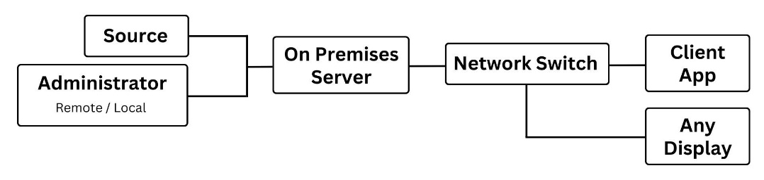Infrastruktur on-premises adalah model komputasi di mana perangkat keras, perangkat lunak, dan semua data terkait dioperasikan serta dikelola di lokasi fisik instansi, seperti di gedung universitas atau gedung institusi (Ajeh et al., 2014; Yang et al., 2015). Infrastruktur ini tidak berada di lingkungan cloud atau pusat data eksternal tetapi menempatkan semua sumber daya langsung di dalam infrastruktur instansi (Kuroda & Gokhale, 2014).

|  |
| --- |
| Gambar 1: Arsitektur On Premise (Sumber: Adaptasi) |

Infrastruktur on-premises terdiri dari beberapa komponen penting yang mendukung operasional server di lokasi fisik instansi (Azadi et al., 2022a). Pertama, perangkat keras yang mencakup server fisik, penyimpanan, dan jaringan menyediakan kapasitas komputasi dan penyimpanan yang dibutuhkan untuk aplikasi dan data. Kedua, perangkat lunak termasuk sistem operasi, basis data, dan aplikasi khusus yang menjalankan fungsi-fungsi inti instansi. Komponen jaringan seperti router, switch, dan firewall memastikan konektivitas dan keamanan data yang penting. Pemantauan dan pengelolaan infrastruktur dilakukan melalui perangkat manajemen jaringan, memungkinkan pengelolaan proaktif untuk memastikan ketersediaan dan kinerja optimal (Adil & Beeh, 2024a; Rahma et al., 2023).

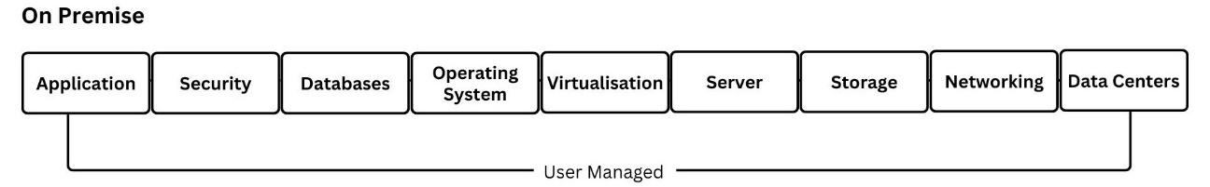

|  |
| --- |
| Gambar 2: Service Model (Sumber: Adaptasi) |

Infrastruktur on-premises menawarkan keandalan tinggi karena minim ketergantungan pada faktor eksternal yang bisa mengganggu operasional (Ally & Jiwaji, 2022). Meskipun demikian, model ini membutuhkan investasi awal yang besar untuk pembelian perangkat keras dan perangkat lunak, serta biaya operasional yang terus-menerus untuk pemeliharaan dan pengembangan (Sousa et al., 2021). Selain itu, skalabilitasnya terbatas oleh kapasitas fisik yang ada, membatasi kemampuan instansi untuk cepat merespons perubahan kebutuhan tanpa investasi tambahan yang besar (Ferdman et al., 2014).

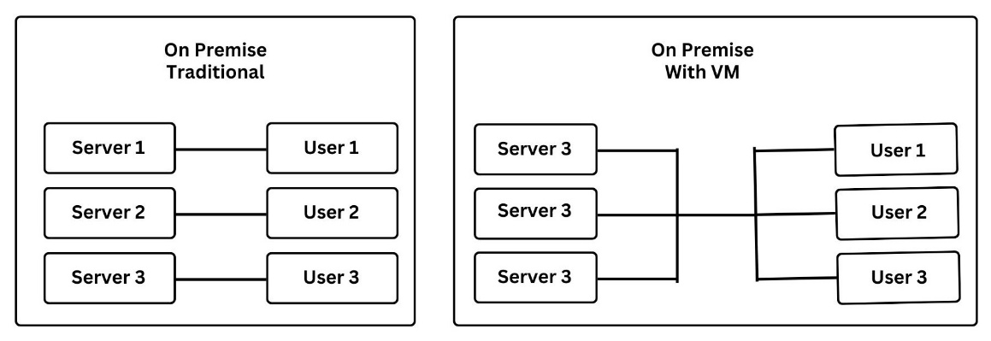

|  |
| --- |
| Gambar 3: Deployment Model (Sumber: Adaptasi) |

Ada beberapa model utama dalam infrastruktur on-premises yang mendukung operasional bisnis dengan berbagai tingkat kontrol dan efisiensi (Adil & Beeh, 2024b). Pertama, model server fisik tradisional, di mana instansi membeli, menginstal, dan mengelola perangkat keras server secara lokal, memberikan kontrol penuh tetapi memerlukan investasi awal yang signifikan serta biaya operasional yang berkelanjutan (Nikita Khursange et al., 2023; Raza et al., 2024).

Kedua, model virtualisasi yang memungkinkan beberapa mesin virtual (VM) berjalan pada satu perangkat keras fisik, meningkatkan efisiensi penggunaan sumber daya dan fleksibilitas dalam pengelolaan beban kerja (Perumal et al., 2022). VM dalam infrastruktur on-premises dikelola oleh tim IT internal, sehingga memberikan kontrol penuh atas kinerja dan keamanan, berbeda dengan VM yang dioperasikan di cloud providers yang dikelola oleh penyedia layanan sehingga mengurangi kontrol langsung oleh instansi (Mangalagowri & Venkataraman, 2023; Saeed et al., 2022).

Ketiga, model private cloud on-premises yang menggabungkan teknologi virtualisasi dengan otomatisasi dan manajemen terpusat, menyerupai layanan cloud tetapi tetap dalam lingkungan lokal, menawarkan tingkat kontrol dan keamanan yang lebih tinggi dibandingkan dengan private cloud dari cloud providers, di mana infrastruktur fisik dan sebagian pengelolaan dilakukan oleh penyedia layanan eksternal (Gagged & Murugaiyan, 2022; Xiao & Guo, 2023a). Dengan demikian, meskipun infrastruktur on-premises menawarkan keandalan dan kontrol yang tinggi, biaya dan keterbatasan skalabilitasnya harus dipertimbangkan.

**Cloud Computing**

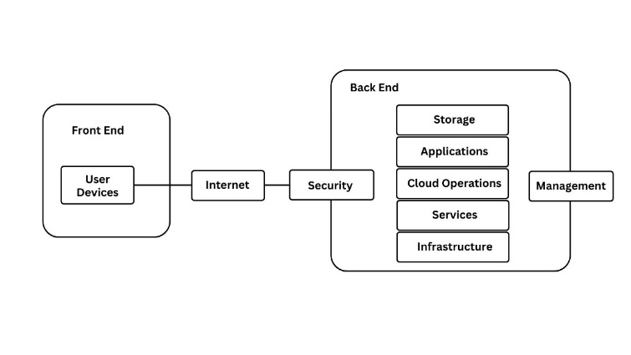

|  |
| --- |
| Gambar 4: Arsitektur Cloud Computing (Sumber: Adaptasi) |

Cloud computing adalah model komputasi yang mengizinkan akses, penyimpanan, dan pengelolaan data serta aplikasi melalui internet tanpa memerlukan kepemilikan fisik infrastruktur (Budhale & Pujari, 2022; Gusevs & Teilāns, 2023). Model ini menyediakan berbagai layanan yang dapat disesuaikan dengan kebutuhan pengguna, seperti penyimpanan data, server, basis data, dan perangkat lunak, yang semuanya dapat diakses sesuai permintaan (W. Hassan et al., 2020). Instansi pendidikan, seperti universitas dan lembaga lainnya tidak harus  memiliki infrastruktur lokal untuk memanfaatkan model ini. Sehingga penggunaannya lebih *scalable*, efisien biaya, dan mendorong fleksibilitas serta lebih inovatif dalam operasi digital.

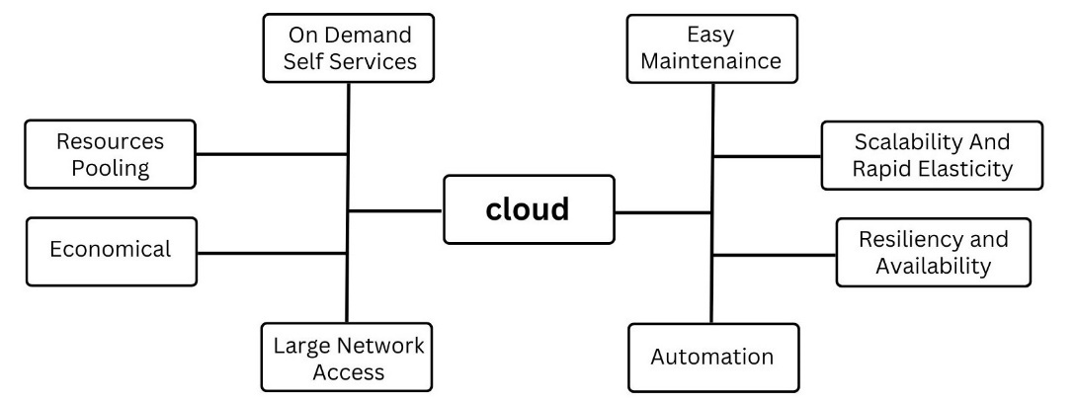

|  |
| --- |
| Gambar 5: Cloud Computing Characteristic (Sumber: Adaptasi) |

Salah satu nilai tambah signifikan yang ditawarkan oleh cloud computing adalah skalabilitas yang elastis (Ramchand et al., 2021a). Pengguna dapat menyesuaikan kapasitas penyimpanan dan komputasi dengan kebutuhan bisnis secara cepat dan efisien, sehingga mengatasi tantangan investasi awal dalam infrastruktur yang sulit diprediksi dalam lingkungan bisnis yang dinamis (Hummaida et al., 2016). Aksesibilitas global yang disediakan oleh cloud computing memungkinkan pengguna untuk mengaksesnya dari mana saja, memfasilitasi kerja tim yang terdistribusi dan mobilitas karyawan (Sanaei et al., 2014). Model pembayaran berbasis penggunaan atau pay-as-you-go mengurangi biaya modal dan mengoptimalkan pengeluaran operasional dengan biaya yang proporsional terhadap penggunaan actual (Zainelabden et al., 2016). Selain itu, layanan keamanan canggih yang ditawarkan memastikan perlindungan data yang lebih baik dan meminimalkan risiko kebocoran informasi (Mahalle et al., 2018).

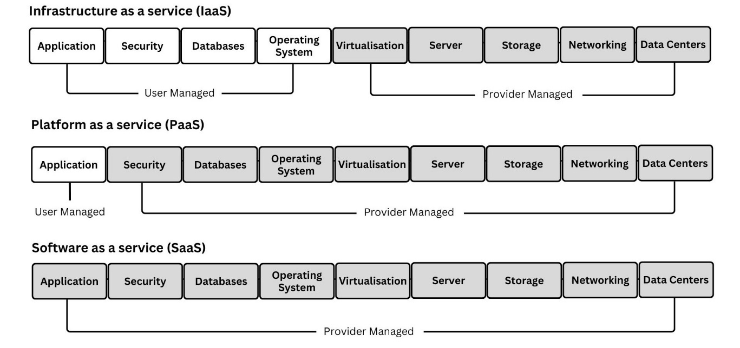

|  |
| --- |
| Gambar 6: Cloud Services Model (Sumber: Adaptasi) |

Cloud computing terdiri dari tiga model layanan utama: Infrastructure as a Service (IaaS), Platform as a Service (PaaS), dan Software as a Service (SaaS) (Kecskemeti, 2015). IaaS menyediakan sumber daya komputasi dasar seperti server virtual, penyimpanan, dan jaringan, memungkinkan institusi untuk menghindari biaya dan kompleksitas dalam pengelolaan infrastruktur fisik (Saputa et al., 2023). PaaS menawarkan lingkungan pengembangan yang terintegrasi, mencakup sistem operasi, basis data, dan alat pengembangan, sehingga mempercepat siklus pengembangan aplikasi (Saputa et al., 2023). SaaS menyediakan aplikasi perangkat lunak yang di-host secara sentral dan diakses melalui internet, memungkinkan pengguna untuk memanfaatkan aplikasi tanpa perlu menginstal dan mengelola perangkat lunak di perangkat lokal mereka (Nawaz et al., 2015; Tsai et al., 2014).

Penyedia layanan cloud computing, seperti Amazon Web Services (AWS), Microsoft Azure, dan Google Cloud Platform (GCP), memainkan peran sentral dalam mendukung transformasi digital(Li et al., 2023; Reznikova et al., 2023). Mereka menyediakan infrastruktur, platform, dan layanan perangkat lunak yang diakses secara global dan on-demand, menawarkan solusi yang skalabel, andal, dan ekonomis (Abdul Rashid Patel et al., 2022). AWS dikenal dengan skalabilitas tinggi dan ekosistem layanannya yang luas, Azure unggul dalam integrasi dengan produk-produk Microsoft, sementara GCP menonjol dalam inovasi kecerdasan buatan (*Artificial Intelegent*) dan *machine learning* (Appiah et al., 2022; Chakraborty & Aithal, 2023; Kumar et al., 2016). Pemilihan penyedia layanan cloud tidak hanya bergantung pada fitur teknis, tetapi juga pada model penetapan harga, dukungan teknis, dan kemampuan untuk mematuhi peraturan privasi data yang semakin ketat.

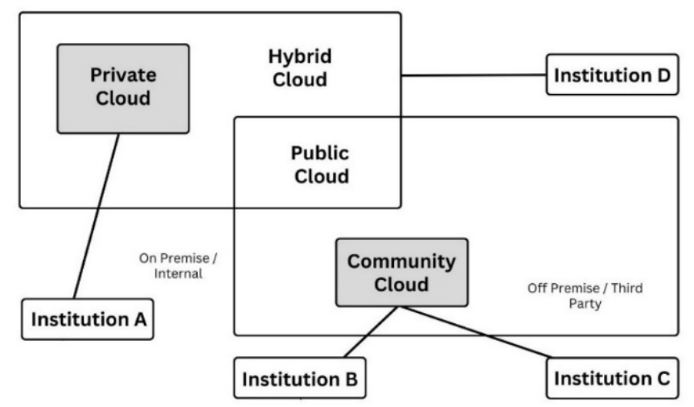

|  |
| --- |
| Gambar 7: Cloud Deployment Model (Sumber: Adaptasi) |

Model deployment dalam cloud computing terdiri dari empat kategori utama: public cloud, private cloud, hybrid cloud, dan community cloud (Okai et al., 2014). Public cloud, yang disediakan oleh pihak ketiga, menawarkan skalabilitas tinggi dan efisiensi biaya namun mungkin mengorbankan aspek keamanan dan privasi data (Khan et al., 2023). Private cloud dikelola dan digunakan oleh satu institusi, memberikan kontrol penuh atas data dan aplikasi sambil tetap memanfaatkan teknologi cloud, sehingga menawarkan keamanan dan kepatuhan yang lebih tinggi meskipun dengan biaya yang lebih besar dan kebutuhan pengelolaan yang kompleks (Xiao & Guo, 2023b). Hybrid cloud menggabungkan keunggulan dari kedua model sebelumnya dengan memungkinkan data dan aplikasi untuk bergerak antara private dan public cloud, memberikan fleksibilitas operasional dan optimasi biaya, namun memerlukan manajemen dan orkestrasi yang kompleks (Azumah et al., 2021). Community cloud, yang dibagi oleh beberapa institusi dengan kepentingan atau persyaratan yang sama, menawarkan kompromi antara biaya, privasi, dan keamanan, tetapi seringkali menghadapi tantangan dalam koordinasi dan standar kepatuhan (Aldahwan & Ramzan, 2021).

**Total Cost Of Ownership (TCO)**

Total Cost of Ownership adalah metode evaluasi keuangan yang menyeluruh, yang mempertimbangkan semua biaya langsung dan tidak langsung terkait dengan kepemilikan, pengoperasian, dan pemeliharaan infrastructur (Abdulmohson et al., 2022; Reyes et al., 2019). Dalam konteks infrastruktur teknologi Dan informasi pada institusi, analisis TCO menjadi penting untuk membedakan implikasi ekonomi antara solusi on-premises dan cloud. Pada infrastruktur on-premises, perhitungan TCO mencakup berbagai aspek seperti biaya pembelian awal, pelatihan staf, konsumsi energy dan pemeliharaan rutin (Cui et al., 2017; Jefferies & Göhlich, 2020). Sementara itu, pada cloud computing, analisis TCO mencakup biaya layanan cloud, penyimpanan data, bandwidth jaringan, serta potensi penghematan yang diperoleh dari skalabilitas dan fleksibilitas cloud (Falcão et al., 2019).

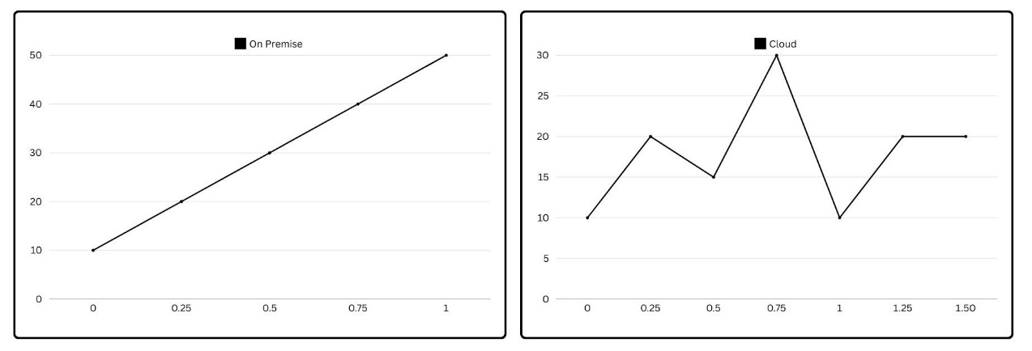

|  |
| --- |
| Gambar 8: Pricing Model (Sumber: Adaptasi) |

Keterkaitan biaya total pada skala ekonomi terletak pada efisiensi biaya yang dapat dicapai dengan skala operasi yang lebih besar*. Economic of scale* merujuk pada prinsip ekonomi di mana biaya per unit produksi atau penyediaan layanan menurun seiring dengan meningkatnya skala operasi atau volume produksi (Ikerd, 2023; Mirhoseyni et al., 2022). Konsep ini memiliki peran penting dalam membandingkan infrastruktur komputasi on-premises dan cloud. Pada infrastruktur on-premises, perusahaan harus menghadapi investasi awal yang besar untuk membangun dan memelihara aset fisik seperti pusat data, server, dan jaringan (Levina & Kubarskii, 2018). Meskipun memiliki kontrol langsung atas infrastruktur ini, biaya awal yang tinggi dapat menjadi hambatan besar. Selain itu, fleksibilitas terbatas karena perlu memperkirakan kebutuhan masa depan dan membeli kapasitas yang cukup untuk menangani lonjakan beban kerja (Coffman et al., 2021; Xu et al., 2020).

Sebaliknya, komputasi cloud memanfaatkan *economic of scale* dengan lebih efektif (Fokaefs et al., 2016, 2017). Penyedia layanan cloud dapat menggabungkan permintaan dari berbagai institusi untuk mengoptimalkan penggunaan sumber daya mereka. Ini menghasilkan biaya unit yang lebih rendah karena pengeluaran infrastruktur terdistribusi di antara banyak institusi (Evaznia & Ebrahimi, 2023; H. Liu et al., 2023). Implikasi dari *economic of scale* sangat terasa pada kedua jenis infrastruktur ini. Infrastruktur on-premises kesulitan untuk mempertahankan biaya operasional yang kompetitif, karena tidak dapat menikmati skala ekonomi yang sama dengan lingkungan cloud (Oguchi et al., 2017). Infrastruktur On Premise juga lebih rentan terhadap fluktuasi permintaan, sehingga memerlukan investasi besar untuk meningkatkan kapasitas dan efisiensi (Jain & Hazra, 2019; Jiang & Fan, 2022). Sebaliknya, komputasi cloud menawarkan manfaat *economic of scale* yang signifikan, mempermudah akses ke teknologi terkini, dan mengurangi risiko perencanaan kapasitas berkat elastisitas yang dimilikinya (Stauffer et al., 2021a).

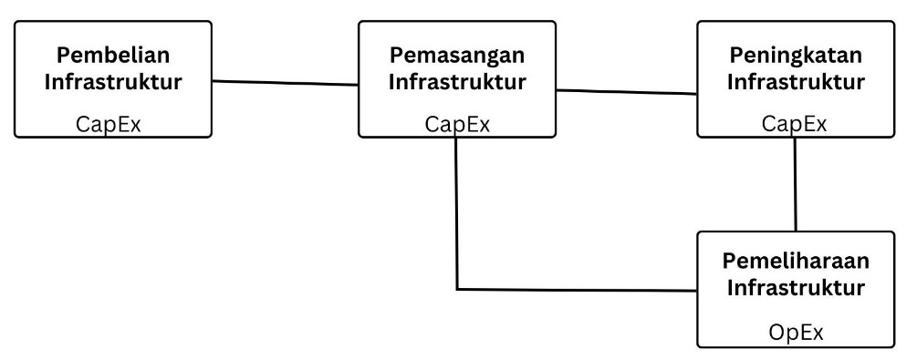

|  |
| --- |
| Gambar 9: Alur CapEx dan OpEx (Sumber: Adaptasi) |

Pertimbangan skala ekonomi pada kedua infrastruktur ini melibatkan *Capital Expenditure* (CapEx) dan *Operational Expenditure* (OpEx) merupakan pertimbangan keuangan yang krusial dalam implementasi infrastruktur, yang membedakan antara model on-premises dan komputasi cloud (Mulya, 2022; Ometsinska, 2023a). CapEx merujuk pada pengeluaran modal untuk investasi awal dalam aset fisik seperti pusat data, server, dan peralatan jaringan (Prifti et al., 2022). Pengeluaran ini umumnya besar dan dibayarkan di muka, mencerminkan akuisisi aset jangka panjang dan pengembangan infrastruktur. Di sisi lain, OpEx mencakup biaya operasional berkelanjutan, termasuk pemeliharaan, utilitas, dan biaya personel yang dikeluarkan secara reguler untuk memastikan operasi yang berkelanjutan dan pemeliharaan infrastruktur (Ochieng & Ominde, 2020; Ometsinska, 2023b).

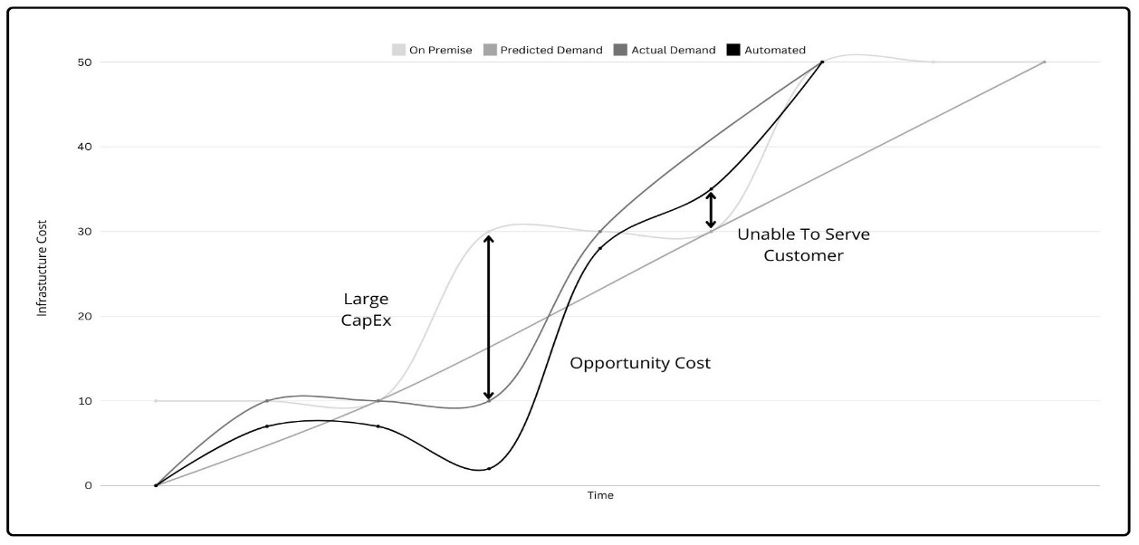

|  |
| --- |
| Gambar 10: Perbandingan Biaya Infrastruktur dan Permintaan (Sumber: Adaptasi) |

Dalam infrastruktur on-premises, CapEx memegang peran dominan karena kebutuhan investasi awal dalam perangkat keras dan fasilitas. Perusahaan harus mengalokasikan sumber daya keuangan yang signifikan untuk membeli dan memelihara aset fisik, yang memerlukan peningkatan dan pemeliharaan berkala untuk tetap kompetitif (Palumbo et al., 2017; Sharma & Gupta, 2017). Di sisi lain, OpEx mencakup biaya terkait listrik, pendinginan, dan gaji personel TI, yang semua diperlukan untuk menjaga operasi sehari-hari dan ketersediaan layanan (Ganat, 2020).

Sebaliknya, komputasi cloud mengadopsi model pay-as-you-go, yang didominasi oleh OpEx (Kulkarni et al., 2019). Penyedia cloud menawarkan sumber daya yang dapat diskalakan sesuai permintaan, menggeser beban keuangan dari investasi awal yang intensif modal ke biaya operasional variabel (Parab & Pillai, 2023). Pengguna membayar untuk layanan yang digunakan, seperti daya komputasi, penyimpanan, dan bandwidth jaringan, OpEx dalam konteks cloud mencakup biaya langganan, biaya transfer data, dan layanan tambahan yang digunakan berdasarkan penggunaan aktual (Pandey & Verma, 2017).

Skalabilitas dan elastisitas adalah aspek penting dalam membandingkan infrastruktur on-premise dan cloud computing (Thielemans et al., 2022). Skalabilitas biasanya dinilai berdasarkan kemampuan sistem untuk menangani peningkatan volume data atau jumlah pengguna tanpa mengurangi kinerja (Hamann & Reina, 2022). Skalabilitas dipengaruhi oleh kemampuan untuk menambah atau mengurangi node atau instance secara horizontal, serta kecepatan dan efisiensi dalam menangani permintaan yang meningkat. Sementara itu, elastisitas mencakup kemampuan sistem untuk secara dinamis menyesuaikan kapasitas sesuai dengan fluktuasi permintaan, baik secara otomatis atau melalui intervensi manual yang cepat (Stauffer et al., 2021b). Parameter yang relevan untuk mengukur elastisitas termasuk waktu respons terhadap perubahan permintaan, tingkat otomatisasi dalam penyesuaian kapasitas, dan kemampuan untuk memanfaatkan sumber daya tambahan dengan efisiensi biaya yang optimal (Moreno-Vozmediano et al., 2019; Yadav et al., 2021).

Infrastruktur on-premise cenderung memiliki skalabilitas yang terbatas karena kapasitas harus diprediksi dan dialokasikan untuk jangka panjang. Ini memerlukan investasi awal yang besar untuk membangun infrastruktur yang dapat menangani puncak beban kerja yang diantisipasi (Morshedlou et al., 2018). Penyesuaian kapasitas dalam infrastruktur on-premise juga dapat melibatkan waktu dan biaya tambahan yang substansial, mengikat sumber daya institusi dalam pengelolaan dan pemeliharaan perangkat keras dan perangkat lunak (Yuan et al., 2015).

Infrastruktur cloud menawarkan skalabilitas dan elastisitas yang lebih besar. Penyedia layanan cloud dapat menyesuaikan kapasitas secara otomatis berdasarkan permintaan pengguna, memungkinkan penambahan atau pengurangan sumber daya dengan cepat dan sesuai kebutuhan (John et al., 2019; Sithiyopasakul et al., 2023). Dengan demikian, institusi dapat mengakses sumber daya yang diperlukan tanpa perlu menghadapi kendala investasi awal yang besar atau risiko underutilization (Asnath Nyachiro et al., 2023). Fleksibilitas ini didukung oleh infrastruktur global penyedia cloud, termasuk pusat data, server virtual, dan jaringan yang terkelola dengan baik, memungkinkan penggunaan yang optimal dari sumber daya komputasi dan penyimpanan (Guo et al., 2019b; Kontoudis & Fouliras, 2017).

Skalabilitas dalam infrastruktur cloud dapat dibagi menjadi dua jenis utama: vertikal dan horizontal. Skalabilitas vertikal mengacu pada kemampuan untuk meningkatkan kapasitas sumber daya tunggal, seperti menambah RAM, CPU, atau penyimpanan pada sebuah mesin virtual atau instance tanpa mengganggu operasi yang sedang berjalan (Rai et al., 2021a). Hal ini memungkinkan penyesuaian yang cepat terhadap perubahan beban kerja yang tiba-tiba atau meningkatkan kinerja aplikasi tertentu dengan meningkatkan spesifikasi hardware secara vertikal (Barzu et al., 2017). Skalabilitas horizontal melibatkan penambahan instance atau mesin virtual baru ke dalam infrastruktur cloud (Delande et al., 2021). Pendekatan ini memungkinkan peningkatan kapasitas secara mendatar dengan menambah lebih banyak mesin virtual atau instance ke dalam cluster atau kelompok server (Tan et al., 2018). Dengan demikian, infrastruktur cloud dapat menangani lonjakan trafik atau memperluas aplikasi secara terdistribusi tanpa tergantung pada peningkatan tunggal pada sumber daya fisik (Zheng et al., 2017).

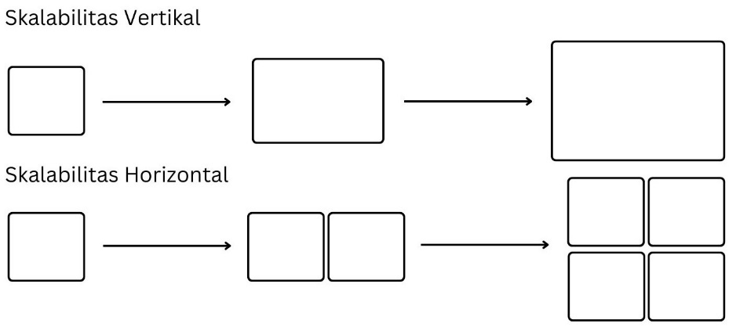

|  |
| --- |
| Gambar 11: Skalabilitas Horizontal dan Vertikal (Sumber: Adaptasi) |

Komponen-komponen kunci dari skalabilitas vertikal termasuk kemampuan untuk secara dinamis menyesuaikan sumber daya seperti CPU, RAM, atau penyimpanan tanpa memerlukan intervensi manual yang signifikan (Bruno et al., 2018). Sementara itu, skalabilitas horizontal melibatkan manajemen dan otomatisasi yang efisien dari penambahan dan pengurangan instance atau mesin virtual, sering kali melalui penggunaan alat otomatisasi dan manajemen konfigurasi (Soldani et al., 2022). skalabilitas horizontal dan vertikal pada infrastruktur memungkinkan institusi untuk mengelola fluktuasi volume pengguna, karena kenaikan volume penggunaan berperan krusial dalam menentukan biaya infrastruktur baik untuk model on-premises maupun cloud computing (Gandhi et al., 2018; Rai et al., 2021b). Pada infrastruktur on-premises, pertumbuhan jumlah pengguna atau beban kerja yang lebih tinggi sering kali membutuhkan investasi tambahan dalam perangkat keras dan kapasitas jaringan (Tomic et al., 2022). Sebaliknya, dalam model cloud computing, peningkatan volume penggunaan dapat mengakibatkan kenaikan biaya operasional yang lebih terkendali (Patle, 2022).

**Teori Migrasi Data**

Strategi migrasi data merupakan kerangka kerja yang terstruktur untuk memindahkan data dari satu sistem atau lingkungan ke sistem lain, bertujuan untuk meningkatkan efisiensi, kinerja, dan skalabilitas (Syafii et al., 2022). Proses migrasi data ini bisa terjadi dalam berbagai konteks, seperti memindahkan data dari sistem on-premises ke cloud, dari satu vendor cloud ke vendor cloud lainnya, atau dari sistem lama ke sistem baru dalam instansi yang sama (Injuwe et al., 2024). Terdapat beberapa pendekatan utama dalam migrasi data: lift and shift, re-platforming, dan re-architecting (Madhuri et al., 2018a). Lift and shift yaitu strategi pemindahan data dari satu lingkungan ke lingkungan lain tanpa perubahan signifikan pada aplikasi atau struktur data (Engledow, 2019). Sebaliknya, re-platforming strategi pemindahan data ke platform baru dengan melakukan beberapa penyesuaian untuk mengoptimalkan kinerja dan fungsionalitas (Dressler, 2014). Sedangkan, Re-architecting sebuah strategi untuk merekayasa ulang aplikasi dari awal untuk memanfaatkan sepenuhnya platform baru . Pendekatan ini membutuhkan waktu dan sumber daya yang lebih banyak, tetapi dapat memberikan manfaat terbesar dalam hal skalabilitas, kinerja, dan keamanan (Andrade et al., 2020).

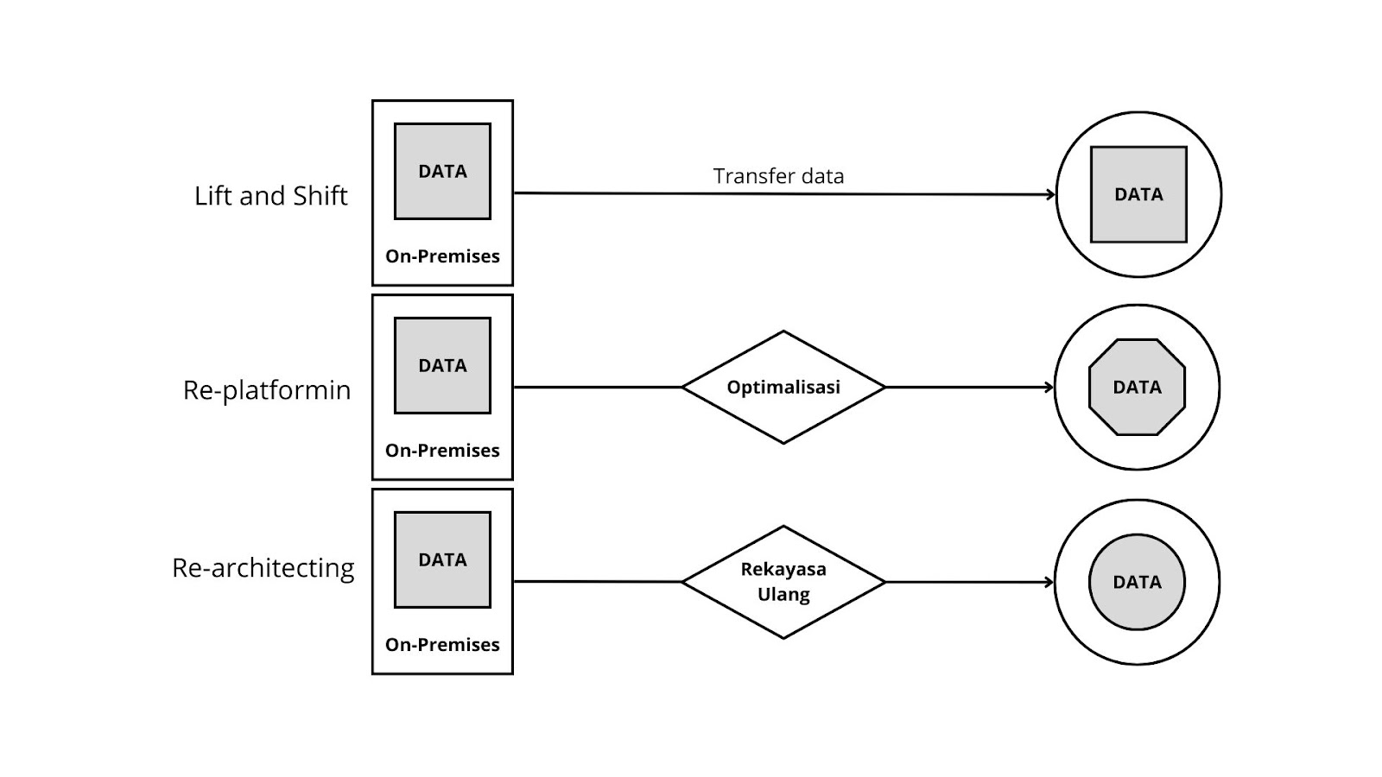

|  |
| --- |
| Gambar 12: Jenis Migrasi (Sumber: Adaptasi) |

Dalam proses migrasi data dari sistem on-premises ke layanan cloud, diperlukan perencanaan matang dan persiapan menyeluruh, dimulai dari evaluasi infrastruktur hingga pemilihan layanan cloud yang sesuai seperti AWS, Azure, atau Google Cloud (Amin & Vadlamudi, 2021) . Langkah ini penting untuk menentukan strategi migrasi yang tepat, apakah itu lift-and-shift, re-factoring, atau lainnya. Dalam tahap persiapan, dilakukan inventarisasi dan pembersihan data untuk memastikan data bebas dari redundansi dan kesalahan, serta sesuai dengan standar keamanan dan regulasi (Madhuri et al., 2018b). Proses migrasi ini melibatkan penggunaan layanan khusus seperti AWS Database Migration Service atau Azure Migrate untuk pemindahan data yang efisien (Hiremath & Rekha, 2023). Pengujian fungsi dan validasi integritas data memastikan tidak ada kehilangan atau kerusakan data. Pemantauan dan optimisasi performa pasca-migrasi memastikan sistem berjalan optimal di cloud (Peng & Wu, 2021).

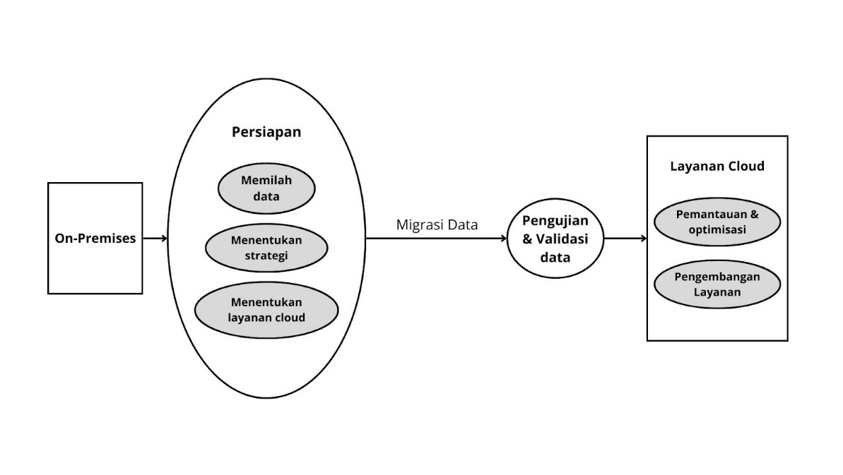

|  |
| --- |
| Gambar 13: Komponen (Sumber: Adaptasi) |

Migrasi data dari sistem on-premises ke layanan cloud juga memerlukan perencanaan dan analisis biaya yang komprehensif. Proses migrasi ini melibatkan beberapa komponen penting seperti proses perencanaan awal yang mencakup biaya konsultasi dan analisis untuk mengevaluasi lingkup migrasi, memilih teknologi cloud yang sesuai, dan merencanakan strategi migrasi (Azeroual & Jha, 2021). Selanjutnya, untuk melakukan pemindahan data diperlukan juga biaya untuk mentransfer data dari lokasi on-premises ke cloud, yang dihitung berdasarkan jumlah data yang dipindahkan (misalnya, per GB atau TB) dan berdasarkan lama waktu layanan (misalnya, per tahun atau bulan) (Garcia-Dorado & Rao, 2019).  .Selain itu, terdapat biaya pengoperasian yang mencakup biaya pemantauan, manajemen, dan optimisasi infrastruktur cloud setelah migrasi selesai (Stupar & Huljenic, 2023).

1. **Penelitian Terdahulu yang relevan**

Penelitian terdahulu mengenai efisiensi infrastruktur teknologi informasi di perguruan tinggi telah memberikan wawasan yang beragam terkait penggunaan cloud computing dan premises cloud costscape. Studi-studi ini telah mengeksplorasi berbagai aspek seperti pengurangan biaya operasional, fleksibilitas pengelolaan sumber daya IT, serta isu-isu keamanan dan ketergantungan pada penyedia layanan cloud. Meskipun temuan-temuan ini sangat berharga, terdapat perbedaan dan persamaan yang signifikan di antara berbagai penelitian, mencerminkan keuntungan dan tantangan yang dihadapi institusi pendidikan tinggi. Selain itu, terdapat celah dalam literatur yang belum sepenuhnya terjawab, terutama terkait dengan analisis varian efisiensi infrastruktur cloud di wilayah tertentu seperti Kalimantan Selatan. Untuk memberikan gambaran yang lebih komprehensif, tabel berikut menyajikan ringkasan dari berbagai penelitian terdahulu yang relevan, menyoroti pro, kontra, dan gap yang ada.

Tabel 1: Penelitian terdahulu yang relevan (Sumber: Adaptasi (Shahid et al., 2023))

|  |  |  |  |  |  |
| --- | --- | --- | --- | --- | --- |
| **Ref.** | **Author Name** | **Year** | **Pros** | | **Cons and Gaps** |
| [1] | Yuanfang Chi et al. | 2021 | * Mempertimbangkan berbagai faktor biaya seperti server, perangkat jaringan, fasilitas, dan pendinginan. * Private cloud dapat dikustomisasi tinggi sesuai kebutuhan bisnis pengguna. * Menggunakan persamaan matematika yang terperinci untuk menghitung TCO. | * Tidak mempertimbangkan variasi harga berdasarkan lokasi geografis atau fluktuasi harga pasar. * Tidak mempertimbangkan biaya upgrade atau penggantian peralatan yang sudah usang. * Biaya awal yang tinggi untuk pengadaan dan kustomisasi infrastruktur. * Tidak ada perbandingan langsung dengan model TCO lain seperti clouds TCO | |
| [2] | Kent Ramchand et al. | 2021 | * Memberikan perkiraan kasar (Rough Order of Magnitude - ROM) tentang biaya operasional cloud dan biaya migrasi yang membantu dalam pengambilan keputusan TI. * Mengidentifikasi risiko teknis melalui prototipe untuk mengelola risiko secara efektif selama migrasi. * Adopsi cloud meningkatkan fleksibilitas operasional dan potensi inovasi. | * Tidak semua perusahaan melakukan analisis biaya secara menyeluruh sebelum adopsi, mengakibatkan perkiraan yang kurang akurat dan risiko biaya tambahan. * Perubahan model operasional memerlukan investasi tambahan yang seringkali tidak diantisipasi oleh perusahaan. * Kurangnya pemahaman tentang perubahan model bisnis yang diperlukan dan biaya terkait dalam adopsi cloud. | |
| [3] | Yanan Liu et al. | 2020 | * Menggunakan metode prediksi yang komprehensif dengan mengintegrasikan lalu lintas data center dan PUE untuk memprediksi konsumsi energi dan emisi. * Memanfaatkan data dari berbagai sumber terpercaya seperti Berkeley National Laboratory dan perusahaan besar seperti Google dan Facebook yang memiliki reputasi baik dalam pengelolaan data center. * Meliputi berbagai aspek data center seperti konsumsi energi server, penyimpanan, dan jaringan, serta infrastruktur pendukung. | * Kurangnya penjelasan mendalam mengenai variasi regional dalam data yang digunakan dan bagaimana hal ini mempengaruhi hasil prediksi​. * Tidak adanya data yang memadai untuk data center di wilayah-wilayah yang kurang berkembang atau di negara-negara dengan infrastruktur teknologi informasi yang berbeda * Fokus yang luas mungkin menyebabkan kurangnya kedalaman analisis pada masing-masing komponen individual, yang dapat mengurangi keakuratan hasil keseluruhan. | |
| [4] | Saima Gulzar Ahmad et al. | 2023 | * Algoritma yang diusulkan mempertimbangkan baik biaya total (VM, penyimpanan, dan transfer data) serta waktu respon, memberikan solusi yang komprehensif dibandingkan metode lain yang hanya fokus pada salah satu factor * Tinjauan literatur yang ekstensif tentang teknik yang ada untuk alokasi sumber daya cloud. | * Beberapa pendekatan lain mengoptimalkan konsumsi energi sebagai faktor penting, yang tidak dipertimbangkan dalam algoritma ini. Penelitian ini dapat diperluas dengan memasukkan optimisasi konsumsi energi untuk memberikan solusi yang lebih ramah lingkungan​ * Terbatas pada parameter biaya spesifik; kurang pandangan yang lebih luas tentang biaya operasional dan pemeliharaan. * Faktor biaya termasuk VM, penyimpanan, dan transfer data, tetapi tidak termasuk overhead potensial lainnya. * Berfokus terutama pada biaya dan waktu respons, berpotensi mengabaikan faktor penting lainnya. | |
| [5] | Rasha Makhlouf | 2020 | * Biaya lebih efektif dibandingkan solusi tradisional menurut perspektif neoklasik * Dapat mengurangi risiko terkait dengan investasi awal yang besar dalam infrastruktur TI * Kemudahan dalam penskalaan sumber daya sesuai kebutuhan bisnis * IT department dapat berfungsi sebagai broker untuk layanan cloud, memberikan fleksibilitas kepada pengguna akhir | * Minimnya penelitian tentang efektivitas dan efisiensi layanan meta di berbagai konteks bisnis * Kurangnya studi yang komprehensif tentang biaya total kepemilikan (Total Cost of Ownership, TCO) di berbagai jenis sektor | |
| [6] | Sururah A. Bello et al. | 2021 | * Cloud computing menawarkan fleksibilitas biaya yang memungkinkan perusahaan konstruksi menghindari investasi awal yang besar dan biaya operasional yang tinggi. * Cloud computing memungkinkan integrasi dengan teknologi lain seperti edge computing, IoT, dan big data analytics, yang membawa manfaat tambahan | * Tidak ada analisis biaya jangka panjang yang rinci untuk berbagai model penerapan cloud di perusahaan konstruksi. * Analisis biaya yang dipersonalisasi diperlukan untuk menentukan model penerapan cloud yang paling hemat biaya dalam jangka panjang​ * Diperlukan untuk mengembangkan metode yang lebih baik dalam menganalisis biaya jangka panjang dari berbagai model penerapan cloud | |
| [7] | Zoltan Juhasz | 2021 | * Menyediakan model biaya yang dapat digunakan untuk membandingkan infrastruktur on-premise dan cloud dalam konteks pemrosesan data EEG/ERP. * Menggunakan model biaya yang komprehensif untuk mengevaluasi dan membandingkan biaya infrastruktur on-premise dan cloud. * Infrastruktur cloud menawarkan skalabilitas yang fleksibel dan on-demand yang ideal untuk beban kerja yang sulit diprediksi . | * Biaya jangka panjang bisa lebih tinggi dibandingkan dengan infrastruktur on-premise jika penggunaan sangat intensif. * Metodologi bergantung pada asumsi tertentu yang mungkin tidak berlaku secara universal, seperti harga listrik dan biaya personil yang dapat bervariasi secara signifikan antar lokasi. * Model biaya mungkin tidak sepenuhnya akurat untuk setiap situasi karena variabilitas dalam biaya infrastruktur dan penggunaan yang dinamis. * Cloud Ketergantungan pada konektivitas internet yang stabil dan cepat, yang mungkin tidak tersedia di semua lokasi . | |
| [8] | Abdulhussein Abdulmohson et al. | 2022 | * Cloud-based: Menawarkan skala biaya yang lebih fleksibel dan bisa diatur sesuai penggunaan, berpotensi lebih murah jika dilihat dari TCO * Cloud-based: Lebih andal dengan tingkat ketersediaan tinggi dan pemulihan bencana yang cepat karena didukung oleh penyedia layanan profesional. | * Analisis biaya dalam jurnal hanya fokus pada TCO tanpa mempertimbangkan biaya tersembunyi atau tambahan yang mungkin muncul dalam penggunaan jangka panjang. * Cloud-based: Bisa menjadi lebih mahal dalam jangka panjang tergantung pada model langganan dan kebutuhan penggunaan. * Jurnal tidak mengeksplorasi secara mendalam perbandingan keandalan dalam konteks lingkungan pendidikan tinggi. * On-premise: Keandalan terbatas pada infrastruktur lokal yang mungkin tidak seandal cloud, dengan risiko downtime lebih tinggi. | |
| [9] | Michael G. Kahn et al. | 2022 | * Kinerja BigQuery sangat cepat pada set data besar, unggahan data ke Google Cloud Storage sangat cepat dan komponen GCP umumnya mudah digunakan. * Akses ke penyimpanan tanpa batas yang secara geografis beragam memastikan ketersediaan tinggi. * Cloud membuka peluang baru untuk efisiensi biaya dan inovasi teknologi. | * Kurangnya pengawasan dapat menyebabkan peningkatan biaya tanpa disadari dan kebutuhan untuk terus mengawasi dan memodifikasi strategi penyimpanan data untuk mengoptimalkan biaya. * Duplikasi data yang tidak dapat dikendalikan dapat meningkatkan biaya penyimpanan. | |
| [10] | Farah Hussein Mohammed Jawad and Huda Husein M Jawad | 2021 | * Menyoroti pentingnya pengurangan biaya operasional melalui adopsi cloud computing di tengah anggaran pendidikan yang ketat. | * Metodologi tidak mencakup analisis kuantitatif yang komprehensif untuk menguatkan temuan eksploratori. * Kurangnya data empiris yang mendukung efisiensi biaya dari adopsi cloud computing secara khusus di Irak. | |
| [11] | Amro Al-Said Ahmad and Peter Andras | 2019 | * Penggunaan skenario dunia nyata yang efektif (kenaikan/penurunan tetap, kenaikan/penurunan variabel). * Pertimbangan metrik kualitas layanan (QoS) dan biaya. * Integrasi yang baik dengan literatur yang ada dan metrik skalabilitas. | * Analisis biaya tidak mendetail; lebih bersifat kualitatif daripada kuantitatif. * Beberapa referensi agak ketinggalan zaman, mengingat evolusi cepat teknologi cloud. * Kurangnya pertimbangan untuk penyedia cloud besar lainnya seperti Google Cloud Platform atau IBM Cloud. | |
| [12] | Yu Cui et al. | 2021 | * Mengusulkan skema manajemen sumber daya yang hemat energi dengan mekanisme tidur sinkron, menggunakan model antrian untuk menganalisis performa sistem secara mendetail dan menyediakan algoritma Salp Swarm yang diperbarui untuk optimasi biaya sistem. * Menunjukkan pengurangan konsumsi energi yang signifikan dan pengurangan latensi rata-rata permintaan dan menyediakan analisis biaya sistem yang mendalam. * Menawarkan solusi untuk mengurangi biaya operasional data center. | * Data hasil yang diperoleh dari simulasi saja, tanpa pengujian lapangan dan hasil mungkin tidak merepresentasikan kondisi dunia nyata sepenuhnya. * Analisis ekonomi yang disajikan mungkin terlalu teoretis tanpa aplikasi praktis yang konkret dan potensi biaya awal untuk implementasi skema ini tidak dibahas. * Pendekatan yang sangat teoritis tanpa banyak aplikasi praktis yang diuji. | |
| [13] | Majid Azadi et al. | 2022 | * Penggunaan Network Data Envelopment Analysis (DEA) memungkinkan analisis yang lebih komprehensif dibandingkan dengan DEA tradisional karena mempertimbangkan efisiensi divisi dalam estimasi efisiensi keseluruhan. * Hasil menunjukkan superioritas model DEA jaringan dibandingkan dengan model DEA tradisional dalam evaluasi dan peringkat CSP. | * Keterbatasan dalam generalisasi hasil penelitian ini ke berbagai sektor atau tipe layanan cloud yang berbeda. * Studi ini kurang dalam mengeksplorasi faktor-faktor eksternal yang dapat mempengaruhi hasil efisiensi. * Tidak ada pembahasan yang mendalam mengenai keterbatasan metodologi DEA dalam konteks perubahan cepat di teknologi cloud. | |
| [14] | Hakan Aydin | 2021 | * Pengurangan biaya untuk perangkat keras dan lunak dan mengurangi kebutuhan akan pemeliharaan dan upgrade infrastruktur. * Kemampuan untuk skala sumber daya sesuai kebutuhan. * Penyederhanaan manajemen TI dan operasional dan Mengurangi beban kerja staf IT. | * Kurangnya kesadaran tentang keuntungan jangka panjang dari penghematan biaya. * Kebutuhan untuk studi lebih lanjut tentang TCO (Total Cost of Ownership) dalam jangka panjang. * Kurangnya pelatihan yang memadai untuk staf TI dalam manajemen cloud. * Penelitian lebih lanjut diperlukan untuk mengembangkan pedoman migrasi yang efektif. * Kesulitan adaptasi bagi staf kurang terlatih dengan teknologi ini. | |
| [15] | Avita Katal et al. | 2023 | * Container membutuhkan lebih sedikit energi dibandingkan dengan VM tradisional dan model kontainer mengurangi penggunaan daya untuk pendinginan dan daya listrik. * Kontainer dapat mengurangi biaya administrasi dan pemeliharaan karena hanya satu OS yang perlu dipantau. | * Tidak ada studi yang membahas tentang optimasi biaya administrasi dan pemeliharaan secara lebih rinci di pusat data yang menggunakan kontainerisasi. * Kurangnya data yang cukup mengenai pengaruh jangka panjang dari penggunaan kontainerisasi terhadap efisiensi energi. * Kurangnya perbandingan kinerja yang lebih rinci antara berbagai teknologi virtualisasi dan kontainerisasi dalam berbagai skenario operasional. | |

Penelitian ini berupaya untuk menyintesis berbagai temuan dalam literatur yang ada terkait efisiensi infrastruktur cloud di perguruan tinggi. Smith et al. (2018) dan Johnson (2019) telah menunjukkan bahwa penggunaan cloud dapat mengurangi biaya operasional dan meningkatkan fleksibilitas dalam pengelolaan sumber daya IT. Namun, Jones dan Brown (2019) mengingatkan akan risiko keamanan data dan ketergantungan pada penyedia layanan cloud. Meskipun literatur ini memberikan wawasan yang berharga, terdapat kekurangan yang signifikan dalam studi yang berfokus pada wilayah spesifik seperti Kalimantan Selatan. Sebagai contoh, hingga kini belum ada penelitian yang menyelidiki varian efisiensi infrastruktur cloud di universitas-universitas di wilayah ini. Penelitian ini bertujuan untuk mengisi gap tersebut dengan menyajikan analisis yang mendalam berdasarkan data empiris dari universitas di Kalimantan Selatan. Dengan demikian, studi ini tidak hanya relevan secara akademis tetapi juga memiliki implikasi praktis yang penting bagi pengambilan keputusan di institusi pendidikan tinggi di wilayah ini.

1. **RESEARCH METHODOLOGY**
2. **RESULTS AND DISCUSSION**
3. **CONCLUSION**

**REFERENCES**

Abdul Rashid Patel, Rashmi Vibhav Tiwari, & Rukhsar Afreen Khureshi. (2022). Comparative Study of Top Cloud Providers on basis of Service Availability and Cost. *International Journal For Multidisciplinary Research*, *4*(6). https://doi.org/10.36948/ijfmr.2022.v04i06.1140

Abdulmohson, A., Kadhim, M. F., Hussein Anssari, O. M., & Al-Jobouri, A. A. (2022). Cost analysis of on-premise versus cloud-based implementation of moodle in Kufa University during the pandemic. *Indonesian Journal of Electrical Engineering and Computer Science*, *25*(3), 1787. https://doi.org/10.11591/ijeecs.v25.i3.pp1787-1794

Adil, S. B., & Beeh, Y. R. (2024a). Implementasi Monitoring Sistem Perusahaan On-Premises dan Cloud Menggunakan Teknologi Jenkins. *Jurnal Indonesia : Manajemen Informatika Dan Komunikasi*, *5*(2), 2024–2038. https://doi.org/10.35870/jimik.v5i2.832

Adil, S. B., & Beeh, Y. R. (2024b). Implementasi Monitoring Sistem Perusahaan On-Premises dan Cloud Menggunakan Teknologi Jenkins. *Jurnal Indonesia : Manajemen Informatika Dan Komunikasi*, *5*(2), 2024–2038. https://doi.org/10.35870/jimik.v5i2.832

Afriyanti, L. (2022). Optimalisasi Data Center Dengan Mengembangkan Virtualisasi Server (Studi Kasus : UIN Sultan Syarif Kasim Riau). *Indonesian Journal of Informatic Research and Software Engineering (IJIRSE)*, *2*(2), 73–81. https://doi.org/10.57152/ijirse.v2i2.203

Ahmad, S. G., Iqbal, T., Munir, E. U., & Ramzan, N. (2023). Cost optimization in cloud environment based on task deadline. *Journal of Cloud Computing*, *12*(1). https://doi.org/10.1186/s13677-022-00370-x

Ajeh, D. E., Ellman, J., & Keogh, S. (2014). A Cost Modelling System for Cloud Computing. *2014 14th International Conference on Computational Science and Its Applications*, 74–84. https://doi.org/10.1109/ICCSA.2014.24

Aldahwan, N. S., & Ramzan, M. S. (2021). Factors Affecting the Organizational Adoption of Secure Community Cloud in KSA. *Security and Communication Networks*, *2021*, 1–8. https://doi.org/10.1155/2021/8134739

Ally, S., & Jiwaji, N. (2022). Common inhibiting factors for technology shifting from physical to virtual computing. *Ethiopian Journal of Science and Technology*, *15*(2), 125–139. https://doi.org/10.4314/ejst.v15i2.2

Al-Said Ahmad, A., & Andras, P. (2019). Scalability analysis comparisons of cloud-based software services. *Journal of Cloud Computing*, *8*(1). https://doi.org/10.1186/s13677-019-0134-y

Amin, R., & Vadlamudi, S. (2021). Opportunities and Challenges of Data Migration in Cloud. *Engineering International*, *9*(1), 41–50. https://doi.org/10.18034/ei.v9i1.529

Andrade, H., Berger, C., Crnkovic, I., & Bosch, J. (2020). Principles for Re-architecting Software for Heterogeneous Platforms. *2020 27th Asia-Pacific Software Engineering Conference (APSEC)*, 405–414. https://doi.org/10.1109/APSEC51365.2020.00049

Appiah, R., Walker, C., Agarwal, V., Nistor, J., Gruenwald, T., Muhlheim, M., & Ramuhalli, P. (2022). *Development of a Cloud-based Application to Enable a Scalable Risk-informed Predictive Maintenance Strategy at Nuclear Power Plants*. https://doi.org/10.2172/1906501

Asnath Nyachiro, Dr. Kennedy Ondimu, & Dr. Gabriel Mafura. (2023). Adoption Strategy for Cloud Computing in Kenyan Research Institutions. *International Journal of Innovative Research and Development*. https://doi.org/10.24940/ijird/2023/v12/i2/FEB23001

Aydin, H. (2021). A Study of Cloud Computing Adoption in Universities as a Guideline to Cloud Migration. *SAGE Open*, *11*(3). https://doi.org/10.1177/21582440211030280

Azadi, M., Emrouznejad, A., Ramezani, F., & Hussain, F. K. (2022a). Efficiency Measurement of Cloud Service Providers Using Network Data Envelopment Analysis. *IEEE Transactions on Cloud Computing*, *10*(1), 348–355. https://doi.org/10.1109/TCC.2019.2927340

Azadi, M., Emrouznejad, A., Ramezani, F., & Hussain, F. K. (2022b). Efficiency Measurement of Cloud Service Providers Using Network Data Envelopment Analysis. *IEEE Transactions on Cloud Computing*, *10*(1), 348–355. https://doi.org/10.1109/TCC.2019.2927340

Azeroual, O., & Jha, M. (2021). Without Data Quality, There Is No Data Migration. *Big Data and Cognitive Computing*, *5*(2), 24. https://doi.org/10.3390/bdcc5020024

Azumah, K. K., Sørensen, L. T., Montella, R., & Kosta, S. (2021). Process mining‐constrained scheduling in the hybrid cloud. *Concurrency and Computation: Practice and Experience*, *33*(4). https://doi.org/10.1002/cpe.6025

Barzu, A.-P., Carabas, M., & Tapus, N. (2017). Scalability of a Web Server: How Does Vertical Scalability Improve the Performance of a Server? *2017 21st International Conference on Control Systems and Computer Science (CSCS)*, 115–122. https://doi.org/10.1109/CSCS.2017.22

Bello, S. A., Oyedele, L. O., Akinade, O. O., Bilal, M., Davila Delgado, J. M., Akanbi, L. A., Ajayi, A. O., & Owolabi, H. A. (2021). Cloud computing in construction industry: Use cases, benefits and challenges. In *Automation in Construction* (Vol. 122). Elsevier B.V. https://doi.org/10.1016/j.autcon.2020.103441

Bruno, R., Ferreira, P., Synytsky, R., Fydorenchyk, T., Rao, J., Huang, H., & Wu, S. (2018). Dynamic vertical memory scalability for OpenJDK cloud applications. *Proceedings of the 2018 ACM SIGPLAN International Symposium on Memory Management*, 59–70. https://doi.org/10.1145/3210563.3210567

Budhale, K. C., & Pujari, V. B. (2022). Cloud computing: A study of mechanism and cloud cryptography. *International Journal of Computing, Programming and Database Management*, *3*(2), 01–04. https://doi.org/10.33545/27076636.2022.v3.i2a.57

Chakraborty, S., & Aithal, P. S. (2023). Let Us Create An IoT Inside the AWS Cloud. *International Journal of Case Studies in Business, IT, and Education*, 211–219. https://doi.org/10.47992/IJCSBE.2581.6942.0253

Chi, Y., Dai, W., Fan, Y., Ruan, J., Hwang, K., & Cai, W. (2021). Total cost ownership optimization of private clouds: a rack minimization perspective. *Wireless Networks*. https://doi.org/10.1007/s11276-021-02757-1

Coffman, A. R., Guo, Z., & Barooah, P. (2021). Characterizing Capacity of Flexible Loads for Providing Grid Support. *IEEE Transactions on Power Systems*, *36*(3), 2428–2437. https://doi.org/10.1109/TPWRS.2020.3033380

Cui, Y., Ingalz, C., Gao, T., & Heydari, A. (2017). Total cost of ownership model for data center technology evaluation. *2017 16th IEEE Intersociety Conference on Thermal and Thermomechanical Phenomena in Electronic Systems (ITherm)*, 936–942. https://doi.org/10.1109/ITHERM.2017.7992587

Cui, Y., Jin, S., Yue, W., & Takahashi, Y. (2021). Performance Optimization of Cloud Data Centers with a Dynamic Energy-Efficient Resource Management Scheme. *Complexity*, *2021*. https://doi.org/10.1155/2021/6646881

Delande, D., Stolf, P., Feraud, R., Pierson, J.-M., & Bottaro, A. (2021). *Horizontal Scaling in Cloud Using Contextual Bandits* (pp. 285–300). https://doi.org/10.1007/978-3-030-85665-6_18

Dressler, V. A. (2014). Re‐platforming digital collections for enhanced access &amp; search functionality. *Proceedings of the American Society for Information Science and Technology*, *51*(1), 1–3. https://doi.org/10.1002/meet.2014.14505101134

Engledow, H. (2019). Data Migration from One Database to Another: Nervous breakdown of a database manager! *Biodiversity Information Science and Standards*, *3*. https://doi.org/10.3897/biss.3.37302

Evaznia, N., & Ebrahimi, R. (2023). Providing a Solution for Optimal Management of Resources using the Multi-objective Crow Search Algorithm in Cloud Data Centers. *2023 9th International Conference on Web Research (ICWR)*, 179–184. https://doi.org/10.1109/ICWR57742.2023.10139192

Fachri, F., Fadlil, A., & Riadi, I. (2021). Analisis Keamanan Webserver menggunakan Penetration Test. *Jurnal Informatika*, *8*(2), 183–190. https://doi.org/10.31294/ji.v8i2.10854

Falcão, I. W. S., Pereira, P. H. A., Vieira, R. F., Oliveira Jr, A. C., Souza, D. S., Seruffo, M. C. R., & Cardoso, D. L. (2019). Modelagem de Custo Total de Propriedade (TCO) de uma Infraestrutura Computacional em Nuvem. *Anais Do Seminário Integrado de Software e Hardware (SEMISH)*, 57–68. https://doi.org/10.5753/semish.2019.6567

Ferdman, M., Adileh, A., Kocberber, O., Volos, S., Alisafaee, M., Jevdjic, D., Kaynak, C., Popescu, A. D., Ailamaki, A., & Falsafi, B. (2014). A Case for Specialized Processors for Scale-Out Workloads. *IEEE Micro*, *34*(3), 31–42. https://doi.org/10.1109/MM.2014.41

Fokaefs, M., Barna, C., & Litoiu, M. (2016). Economics-driven resource scalability on the cloud. *Proceedings of the 11th International Symposium on Software Engineering for Adaptive and Self-Managing Systems*, 129–139. https://doi.org/10.1145/2897053.2897068

Fokaefs, M., Barna, C., & Litoiu, M. (2017). From DevOps to BizOps: Economic Sustainability for Scalable Cloud Applications. ACM Transactions on Autonomous and Adaptive Systems. *ACM Transactions on Autonomous and Adaptive Systems*, *12*(4), 1–29. https://doi.org/10.1145/3139290

Gagged, G., & Murugaiyan, J. (2022). Improved secure dynamic bit standard technique for a private cloud platform to address security challenges. *Journal of Electronic Imaging*, *32*(04). https://doi.org/10.1117/1.JEI.32.4.042104

Ganat, T. A.-A. O. (2020). *CAPEX and OPEX Expenditures* (pp. 53–56). https://doi.org/10.1007/978-3-030-45250-6_8

Gandhi, A., Dube, P., Karve, A., Kochut, A., & Zhang, L. (2018). Model-driven optimal resource scaling in cloud. *Software & Systems Modeling*, *17*(2), 509–526. https://doi.org/10.1007/s10270-017-0584-y

Garcia-Dorado, J. L., & Rao, S. G. (2019). Cost-aware Multi Data-Center Bulk Transfers in the Cloud from a Customer-Side Perspective. *IEEE Transactions on Cloud Computing*, *7*(1), 34–47. https://doi.org/10.1109/TCC.2015.2469666

Guo, Z., Li, J., & Ramesh, R. (2019a). Optimal Management of Virtual Infrastructures Under Flexible Cloud Service Agreements. *Information Systems Research*, *30*(4), 1424–1446. https://doi.org/10.1287/isre.2019.0871

Guo, Z., Li, J., & Ramesh, R. (2019b). Optimal Management of Virtual Infrastructures Under Flexible Cloud Service Agreements. *Information Systems Research*, *30*(4), 1424–1446. https://doi.org/10.1287/isre.2019.0871

Gusevs, A., & Teilāns, A. (2023). Cloud Computing. *Human. Environtment. Technology. Proceedings of the Students International Scientific and Practical Conference*, *26*, 15–17. https://doi.org/10.17770/het2022.26.6948

Hamann, H., & Reina, A. (2022). Scalability in Computing and Robotics. *IEEE Transactions on Computers*, *71*(6), 1453–1465. https://doi.org/10.1109/TC.2021.3089044

Han, G., Que, W., Jia, G., & Shu, L. (2016). An Efficient Virtual Machine Consolidation Scheme for Multimedia Cloud Computing. *Sensors*, *16*(2), 246. https://doi.org/10.3390/s16020246

Hassan, M. Z. (2020). Energy Consumption Model for Virtual Machines in Cloud Data Centre. *International Journal of Advanced Trends in Computer Science and Engineering*, *9*(1.4), 32–37. https://doi.org/10.30534/ijatcse/2020/0591.42020

Hassan, W., Chou, T.-S., Tamer, O., Pickard, J., Appiah-Kubi, P., & Pagliari, L. (2020). Cloud computing survey on services, enhancements and challenges in the era of machine learning and data science. *International Journal of Informatics and Communication Technology (IJ-ICT)*, *9*(2), 117. https://doi.org/10.11591/ijict.v9i2.pp117-139

Hiremath, Tej. C., & Rekha, K. S. (2023). Energy Efficient Data Migration Concerning Interoperability Using Optimized Deep Learning in Container-Based Heterogeneous Cloud Computing. *Advances in Engineering Software*, *183*, 103496. https://doi.org/10.1016/j.advengsoft.2023.103496

Hummaida, A. R., Paton, N. W., & Sakellariou, R. (2016). Adaptation in cloud resource configuration: a survey. *Journal of Cloud Computing*, *5*(1), 7. https://doi.org/10.1186/s13677-016-0057-9

Hussein, F., Jawad, M., Husein, H., & Jawad, M. (2021). Economic challenges of cloud computing in Iraqi educational institutions using exploratory analysis. *Indonesian Journal of Electrical Engineering and Computer Science*, *21*(1), 566–573. https://doi.org/10.11591/ijeecs.v21.i1

Ikerd, J. (2023). The Economic Pamphleteer: Economies of scale in food production. *Journal of Agriculture, Food Systems, and Community Development*, 1–4. https://doi.org/10.5304/jafscd.2023.122.002

Injuwe, D. I., Ibrahim, H., Sidi, F., & Ishak, I. (2024). A User Control Framework for Cloud Data Migration in Software as a Service. *International Journal of Advanced Computer Science and Applications*, *15*(3). https://doi.org/10.14569/IJACSA.2024.0150380

Isnaini, K. N., & Solikhatin, S. A. (2020). Information security analysis on physical security in university x using maturity model. *Jurnal Informatika*, *14*(2), 76. https://doi.org/10.26555/jifo.v14i2.a14434

Jain, T., & Hazra, J. (2019). “On-demand” pricing and capacity management in cloud computing. *Journal of Revenue and Pricing Management*, *18*(3), 228–246. https://doi.org/10.1057/s41272-018-0146-0

Jefferies, D., & Göhlich, D. (2020). A Comprehensive TCO Evaluation Method for Electric Bus Systems Based on Discrete-Event Simulation Including Bus Scheduling and Charging Infrastructure Optimisation. *World Electric Vehicle Journal*, *11*(3), 56. https://doi.org/10.3390/wevj11030056

Jiang, Y., & Fan, R.-N. (2022). Capacity Investment and Process Efficiency at Flexible Firms. *Mathematics*, *10*(10), 1692. https://doi.org/10.3390/math10101692

John, I., Sreekantan, A., & Bhatnagar, S. (2019). Auto-scaling Resources for Cloud Applications using Reinforcement learning. *2019 Grace Hopper Celebration India (GHCI)*, 1–5. https://doi.org/10.1109/GHCI47972.2019.9071835

Juhasz, Z. (2021). Quantitative cost comparison of on-premise and cloud infrastructure based EEG data processing. *Cluster Computing*, *24*(2), 625–641. https://doi.org/10.1007/s10586-020-03141-y

Kahn, M. G., Mui, J. Y., Ames, M. J., Yamsani, A. K., Pozdeyev, N., Rafaels, N., & Brooks, I. M. (2022). Migrating a research data warehouse to a public cloud: Challenges and opportunities. *Journal of the American Medical Informatics Association*, *29*(4), 592–600. https://doi.org/10.1093/jamia/ocab278

Katal, A., Dahiya, S., & Choudhury, T. (2023). Energy efficiency in cloud computing data centers: a survey on software technologies. *Cluster Computing*, *26*(3), 1845–1875. https://doi.org/10.1007/s10586-022-03713-0

Kecskemeti, G. (2015). DISSECT-CF: A simulator to foster energy-aware scheduling in infrastructure clouds. *Simulation Modelling Practice and Theory*, *58*, 188–218. https://doi.org/10.1016/j.simpat.2015.05.009

Khan, N., Jianbiao, Z., Lim, H., Ali, J., Ullah, I., Salman Pathan, M., & Chaudhry, S. A. (2023). An ECC-based mutual data access control protocol for next-generation public cloud. *Journal of Cloud Computing*, *12*(1), 101. https://doi.org/10.1186/s13677-023-00464-0

Kommeri, J., Niemi, T., & Nurminen, J. K. (2017). Energy efficiency of dynamic management of virtual cluster with heterogeneous hardware. *The Journal of Supercomputing*, *73*(5), 1978–2000. https://doi.org/10.1007/s11227-016-1899-0

Kontoudis, D., & Fouliras, P. (2017). Host-Based Virtual Networks Management in Cloud Datacenters. *Computing and Informatics*, *36*(3), 541–565. https://doi.org/10.4149/cai_2017_3_541

Kulkarni, S., Piper, S., Liptak, S., & Divan, D. (2019). Implementing Pay-as-You-Go Functionality in Microgrids using Mobile Ad-Hoc Networks. *2019 IEEE Decentralized Energy Access Solutions Workshop (DEAS)*, 207–212. https://doi.org/10.1109/DEAS.2019.8758756

Kumar, R., Bansal, C., & Lichtenberg, J. (2016). Static Analysis Using the Cloud. *Electronic Proceedings in Theoretical Computer Science*, *228*, 2–15. https://doi.org/10.4204/EPTCS.228.2

Kuroda, T., & Gokhale, A. (2014). Model-based automation for hardware provisioning in IT infrastructure. *2014 IEEE International Systems Conference Proceedings*, 293–300. https://doi.org/10.1109/SysCon.2014.6819272

Levina, A. I., & Kubarskii, A. V. (2018). Advantages of SaaS software in comparison with on-premises software. *Scientific Bulletin of the Southern Institute of Management*, *4*, 89–94. https://doi.org/10.31775/2305-3100-2018-4-89-94

Li, S., Xu, M., Liu, H., & Sun, W. (2023). Service Mechanism for the Cloud–Edge Collaboration System Considering Quality of Experience in the Digital Economy Era: An Evolutionary Game Approach. *Systems*, *11*(7), 331. https://doi.org/10.3390/systems11070331

Liu, H., Long, X., Li, Z., Long, S., Ran, R., & Wang, H.-M. (2023). Joint Optimization of Request Assignment and Computing Resource Allocation in Multi-Access Edge Computing. *IEEE Transactions on Services Computing*, *16*(2), 1254–1267. https://doi.org/10.1109/TSC.2022.3180105

Liu, X., Wu, J., Sha, G., & Liu, S. (2020). Virtual Machine Consolidation with Minimization of Migration Thrashing for Cloud Data Centers. *Mathematical Problems in Engineering*, *2020*, 1–13. https://doi.org/10.1155/2020/7848232

Liu, Y., Wei, X., Xiao, J., Liu, Z., Xu, Y., & Tian, Y. (2020). Energy consumption and emission mitigation prediction based on data center traffic and PUE for global data centers. *Global Energy Interconnection*, *3*(3), 272–282. https://doi.org/10.1016/j.gloei.2020.07.008

Madhuri, C. A., S R, M., & B, M. (2018a). Data Migration Techniques in Cloud. *NCICCNDA*, 215–220. https://doi.org/10.21467/proceedings.1.37

Madhuri, C. A., S R, M., & B, M. (2018b). Data Migration Techniques in Cloud. *NCICCNDA*, 215–220. https://doi.org/10.21467/proceedings.1.37

Mahalle, A., Yong, J., Tao, X., & Shen, J. (2018). Data Privacy and System Security for Banking and Financial Services Industry based on Cloud Computing Infrastructure. *2018 IEEE 22nd International Conference on Computer Supported Cooperative Work in Design ((CSCWD))*, 407–413. https://doi.org/10.1109/CSCWD.2018.8465318

Makhlouf, R. (2020). Cloudy transaction costs: a dive into cloud computing economics. *Journal of Cloud Computing*, *9*(1). https://doi.org/10.1186/s13677-019-0149-4

Mangalagowri, R., & Venkataraman, R. (2023). Randomized MILP framework for Securing Virtual Machines from Malware Attacks. *Intelligent Automation & Soft Computing*, *35*(2), 1565–1580. https://doi.org/10.32604/iasc.2023.026360

Mirhoseyni, S. V., Bahraminia, E., & Monsefi, M. (2022). Economics of scale and optimal size of hospitals (case study of shahid Rahnemoun hospital). *International Journal of Health Sciences*, 48697–48709. https://doi.org/10.53730/ijhs.v6nS7.13651

Moreno-Vozmediano, R., Montero, R. S., Huedo, E., & Llorente, I. M. (2019). Efficient resource provisioning for elastic Cloud services based on machine learning techniques. *Journal of Cloud Computing*, *8*(1), 5. https://doi.org/10.1186/s13677-019-0128-9

Morshedlou, N., Barker, K., Nicholson, C. D., & Sansavini, G. (2018). Adaptive Capacity Planning Formulation for Infrastructure Networks. *Journal of Infrastructure Systems*, *24*(4). https://doi.org/10.1061/(ASCE)IS.1943-555X.0000432

Mulya, W. (2022). Capital Expenditure Dan Operational Expenditure Dalam Perancangan Instalasi Pengolahan Air Di Kota Balikpapan. *INFO-TEKNIK*, *23*(1), 15. https://doi.org/10.20527/infotek.v23i1.13851

Nawaz, F., Mohsin, A., Fatima, S., & Janjua, N. K. (2015). *Rule-Based Multi-criteria Framework for SaaS Application Architecture Selection* (pp. 129–138). https://doi.org/10.1007/978-3-319-25261-2_12

Nikita Khursange, Ass. P., Sakarde, N., Dhurve, D., & Madavi, D. (2023). Education Sphere. *INTERANTIONAL JOURNAL OF SCIENTIFIC RESEARCH IN ENGINEERING AND MANAGEMENT*, *07*(11), 1–11. https://doi.org/10.55041/IJSREM27269

Nikulchev, E., Lukyanchikov, O., Pluzhnik, E., & Biryukov, D. (2016). Features Management and Middleware of Hybrid Cloud Infrastructures. *International Journal of Advanced Computer Science and Applications*, *7*(1). https://doi.org/10.14569/IJACSA.2016.070104

Ochieng, E., & Ominde, D. (2020). The Role of Operations and Maintenance in Infrastructure Management. In *Routledge Handbook of Planning and Management of Global Strategic Infrastructure Projects* (pp. 221–250). Routledge. https://doi.org/10.1201/9781003036388-10

Oguchi, N., Wang, X., Palacharla, P., & Ikeuchi, T. (2017). Seamless Network Service Orchestration across On-Premises and Cloud Infrastructures. *2017 IEEE Conference on Network Function Virtualization and Software Defined Networks (NFV-SDN)*, 1–2. https://doi.org/10.1109/NFV-SDN.2017.8169863

Okai, S., Uddin, M., Arshad, A., Alsaqour, R., & Shah, A. (2014). Cloud Computing Adoption Model for Universities to Increase ICT Proficiency. *SAGE Open*, *4*(3), 215824401454646. https://doi.org/10.1177/2158244014546461

Ometsinska, I. (2023a). Features of operational activity expenses formation by elements. *Herald of Economics*, *4*, 159–174. https://doi.org/10.35774/visnyk2022.04.159

Ometsinska, I. (2023b). Features of operational activity expenses formation by elements. *Herald of Economics*, *4*, 159–174. https://doi.org/10.35774/visnyk2022.04.159

Palumbo, G., Licasale, G., & Rojas Orbes, A. (2017). Methodology to support the CapEx allocation in a global scenario with multiple companies, ENEL case study. *CIRED - Open Access Proceedings Journal*, *2017*(1), 2424–2426. https://doi.org/10.1049/oap-cired.2017.0857

Pandey, M., & Verma, S. K. (2017). Cost based resource allocation strategy for the cloud computing environment. *2017 8th International Conference on Computing, Communication and Networking Technologies (ICCCNT)*, 1–7. https://doi.org/10.1109/ICCCNT.2017.8204170

Parab, Y., & Pillai, S. (2023). Cost Optimisation on Cloud by Adoption of Rust Programming. *2023 7th International Conference on Intelligent Computing and Control Systems (ICICCS)*, 708–711. https://doi.org/10.1109/ICICCS56967.2023.10142808

Patle, A. (2022). Cloud computing Models. In *RESEARCH AND PRACTICES ON EMERGING TECHNOLOGIES (HIDDEN WEB AND ANTENNA TECHNOLOGY)*. GRF BOOKS. https://doi.org/10.52458/9789391842888.2022.eb.grf.asu.ch-21

Peng, Y., & Wu, I.-C. (2021). A cloud-based monitoring system for performance analysis in IoT industry. *The Journal of Supercomputing*, *77*(8), 9266–9289. https://doi.org/10.1007/s11227-021-03640-8

Perumal, K., Mohan, S., Frnda, J., & Divakarachari, P. B. (2022). Dynamic resource provisioning and secured file sharing using virtualization in cloud azure. *Journal of Cloud Computing*, *11*(1), 46. https://doi.org/10.1186/s13677-022-00326-1

Prifti, K., Galeazzi, A., Barbieri, M., & Manenti, F. (2022). *A Capex Opex Simultaneous Robust Optimizer: Process Simulation-based Generalized Framework for Reliable Economic Estimations* (pp. 1321–1326). https://doi.org/10.1016/B978-0-323-95879-0.50221-6

Purwanti, E., & Zaman, B. (2016). Identifikasi Kebutuhan Operasional CRM untuk Monitoring Tugas Akhir. *MULTINETICS*, *2*(2), 75. https://doi.org/10.32722/vol2.no2.2016.pp75-79

Rahardja, U. (2022). Penerapan Teknologi Blockchain Dalam Pendidikan Kooperatif Berbasis E-Portfolio. *Technomedia Journal*, *7*(3), 354–363. https://doi.org/10.33050/tmj.v7i3.1957

Rahma, A., Indriyani, F., & Sandi, T. A. A. (2023). Perancangan Dan Implementasi Monitoring Perangkat Server Menggunakan Zabbix Pada PT. Rizki Tujuh Belas Kelola. *Jurnal INSAN Journal of Information System Management Innovation*, *3*(2), 85–95. https://doi.org/10.31294/jinsan.v3i2.3009

Rai, K., Sahana, B., Pai, A. N., Gautham, S., & Dhanush, U. (2021a). Vertical Scaling of Virtual Machines In Cloud Environment. *2021 International Conference on Recent Trends on Electronics, Information, Communication & Technology (RTEICT)*, 458–462. https://doi.org/10.1109/RTEICT52294.2021.9573715

Rai, K., Sahana, B., Pai, A. N., Gautham, S., & Dhanush, U. (2021b). Vertical Scaling of Virtual Machines In Cloud Environment. *2021 International Conference on Recent Trends on Electronics, Information, Communication & Technology (RTEICT)*, 458–462. https://doi.org/10.1109/RTEICT52294.2021.9573715

Ramchand, K., Baruwal Chhetri, M., & Kowalczyk, R. (2021a). Enterprise adoption of cloud computing with application portfolio profiling and application portfolio assessment. *Journal of Cloud Computing*, *10*(1), 1. https://doi.org/10.1186/s13677-020-00210-w

Ramchand, K., Baruwal Chhetri, M., & Kowalczyk, R. (2021b). Enterprise adoption of cloud computing with application portfolio profiling and application portfolio assessment. *Journal of Cloud Computing*, *10*(1). https://doi.org/10.1186/s13677-020-00210-w

Raza, M., KS, S., K, S., & Mohamad, A. (2024). Carbon footprint reduction in cloud computing: Best practices and emerging trends. *International Journal of Cloud Computing and Database Management*, *5*(1), 25–33. https://doi.org/10.33545/27075907.2024.v5.i1a.58

Reyes, R. R., Sultana, S., Pai, V. V., & Bauschert, T. (2019). Analysis and Evaluation of CAPEX and OPEX in Intra-Data Centre Network Architectures. *2019 IEEE Latin-American Conference on Communications (LATINCOM)*, 1–6. https://doi.org/10.1109/LATINCOM48065.2019.8937881

Reznikova, N., Shlapak, A., & IVASHCHENKO, O. (2023). From Industrial Ecosystems To Digital Economy Ecosystems: New Business Models And Models Of Competition In The Conditions Of Digitalization Of International Trade In Goods And Services. *Herald of Khmelnytskyi National University. Economic Sciences*, *316*(2), 332–340. https://doi.org/10.31891/2307-5740-2023-316-2-52

Saeed, A., Garraghan, P., & Hussain, S. A. (2022). Cross-VM Network Channel Attacks and Countermeasures Within Cloud Computing Environments. *IEEE Transactions on Dependable and Secure Computing*, *19*(3), 1783–1794. https://doi.org/10.1109/TDSC.2020.3037022

Sanaei, Z., Abolfazli, S., Gani, A., & Buyya, R. (2014). Heterogeneity in mobile cloud computing: Taxonomy and open challenges. *IEEE Communications Surveys and Tutorials*, *16*(1), 369–392. https://doi.org/10.1109/SURV.2013.050113.00090

Saputa, M., Prządka, K., & Smołka, J. (2023). PaaS platform comparison based on users feedback. *Journal of Computer Sciences Institute*, *27*, 121–124. https://doi.org/10.35784/jcsi.3197

Sarac, M. A. S. S. D. (2020). Experimental Analysis of Energy Efficiency of Server Infrastructure in University Datacenters. *Tehnicki Vjesnik - Technical Gazette*, *27*(5). https://doi.org/10.17559/TV-20160517155453

Sarowa, S., Sapru, Y., Kumar, V., Bhanot, B., & Kumar, M. (2023). Vulnerability Assessment in Growing Education Ecosystem. *2023 Third International Conference on Secure Cyber Computing and Communication (ICSCCC)*, 362–366. https://doi.org/10.1109/ICSCCC58608.2023.10176735

Shahid, M. A., Alam, M. M., & Su’ud, M. M. (2023). Performance Evaluation of Load-Balancing Algorithms with Different Service Broker Policies for Cloud Computing. *Applied Sciences (Switzerland)*, *13*(3). https://doi.org/10.3390/app13031586

Sharma, M., & Gupta, P. (2017). CapEx Funding, Capital Structure, and Revenue Targets for Entrepreneurial Financing Ventures in the Manufacturing Sector by Venture Capital Funds. *The Journal of Private Equity*, *20*(4), 47–49. https://doi.org/10.3905/jpe.2017.20.4.047

Shishodia, B. S., & Nene, M. J. (2022). Data Leakage Prevention System for Internal Security. *2022 International Conference on Futuristic Technologies (INCOFT)*, 1–6. https://doi.org/10.1109/INCOFT55651.2022.10094509

Shvets, P., Voevodin, V., & Zhumatiy, S. (2019). *HPC Software for Massive Analysis of the Parallel Efficiency of Applications* (pp. 3–18). https://doi.org/10.1007/978-3-030-28163-2_1

Sithiyopasakul, S., Archevapanich, T., Purahong, B., Sithiyopasakul, P., Lasakul, A., & Benjangkaprasert, C. (2023). Performance Evaluation of Infrastructure as a Service across Cloud Service Providers. *2023 International Electrical Engineering Congress (IEECON)*, 58–63. https://doi.org/10.1109/iEECON56657.2023.10127100

Soldani, J., Cameriero, M., Paparelli, G., & Brogi, A. (2022). Modelling and Analysing Replica- and Fault-aware Management of Horizontally Scalable Applications. *ACM Transactions on Internet Technology*, *22*(3), 1–32. https://doi.org/10.1145/3511302

Sousa, B., Arieiro, M., Pereira, V., Correia, J., Lourenço, N., & Cruz, T. (2021). ELEGANT: Security of Critical Infrastructures With Digital Twins. *IEEE Access*, *9*, 107574–107588. https://doi.org/10.1109/ACCESS.2021.3100708

Stauffer, J. M., Megahed, A., & Sriskandarajah, C. (2021a). Elasticity management for capacity planning in software as a service cloud computing. *IISE Transactions*, *53*(4), 407–424. https://doi.org/10.1080/24725854.2020.1810368

Stauffer, J. M., Megahed, A., & Sriskandarajah, C. (2021b). Elasticity management for capacity planning in software as a service cloud computing. *IISE Transactions*, *53*(4), 407–424. https://doi.org/10.1080/24725854.2020.1810368

Stupar, I., & Huljenic, D. (2023). Model-based cloud service deployment optimisation method for minimisation of application service operational cost. *Journal of Cloud Computing*, *12*(1), 23. https://doi.org/10.1186/s13677-023-00389-8

Syafii, M. F., Fitri, I., & Nuraini, R. (2022). Analisa Efektifitas Kepusaan Penggunaan Aplikasi Laraska Anri Menggunakan Sistem Pengembangan Waterfall dan Pieces Framework. *Jurnal JTIK (Jurnal Teknologi Informasi Dan Komunikasi)*, *6*(2), 174–184. https://doi.org/10.35870/jtik.v6i2.406

Tan, Y., Li, R., Wu, Q., & Zhang, J. (2018). A virtual cluster embedding approach by coordinating virtual network and software-defined network. *Soft Computing*, *22*(23), 7797–7810. https://doi.org/10.1007/s00500-018-3463-8

Thielemans, S., De Smet, R., Benedetti, P., Reali, G., Braeken, A., & Steenhaut, K. (2022). Experiences with on-premise open source cloud infrastructure with network performance validation. *IECON 2022 – 48th Annual Conference of the IEEE Industrial Electronics Society*, 1–6. https://doi.org/10.1109/IECON49645.2022.9968898

Tomic, I., Bleakley, E., & Ivanis, P. (2022). Predictive Capacity Planning for Mobile Networks—ML Supported Prediction of Network Performance and User Experience Evolution. *Electronics*, *11*(4), 626. https://doi.org/10.3390/electronics11040626

Tsai, W., Bai, X., & Huang, Y. (2014). Software-as-a-service (SaaS): perspectives and challenges. *Science China Information Sciences*, *57*(5), 1–15. https://doi.org/10.1007/s11432-013-5050-z

Wei, J., & Zhang, X. (2022). How Much Storage Do We Need for High Performance Server. *2022 IEEE 38th International Conference on Data Engineering (ICDE)*, 3221–3225. https://doi.org/10.1109/ICDE53745.2022.00303

Wu, H., & Zhao, B. (2016). Overview of current techniques in remote data auditing. *Applied Mathematics and Nonlinear Sciences*, *1*(1), 145–158. https://doi.org/10.21042/AMNS.2016.1.00011

Xiao, M., & Guo, M. (2023a). Research on key technologies and application value of private cloud security cloud management platform. In S. Patnaik (Ed.), *Sixth International Conference on Intelligent Computing, Communication, and Devices (ICCD 2023)* (p. 111). SPIE. https://doi.org/10.1117/12.2683095

Xiao, M., & Guo, M. (2023b). Research on key technologies and application value of private cloud security cloud management platform. In S. Patnaik (Ed.), *Sixth International Conference on Intelligent Computing, Communication, and Devices (ICCD 2023)* (p. 111). SPIE. https://doi.org/10.1117/12.2683095

Xu, Z., Zhang, H., Zhang, J., & Zhang, R. Q. (2020). Online Demand Fulfillment Under Limited Flexibility. *Management Science*, *66*(10), 4667–4685. https://doi.org/10.1287/mnsc.2019.3449

Yadav, M. P., Pal, N., & Yadav, D. K. (2021). Resource provisioning for containerized applications. *Cluster Computing*, *24*(4), 2819–2840. https://doi.org/10.1007/s10586-021-03293-5

Yang, L., Nie, Y., & Zhang, Y. (2015). *Research on Construction of Industrial Park Management Platform Based on Cloud Computing*. https://doi.org/10.2991/icmmita-15.2015.135

Yuan, S., Ramesh, R., & Qiao, C. (2015). Resource Adjustment and Intervention Scheduling in the Availability-Aware Cloud. *SSRN Electronic Journal*. https://doi.org/10.2139/ssrn.2883864

Zainelabden, A. A., Ibrahim, A., Kliazovich, D., & Bouvry, P. (2016). On Service Level Agreement Assurance in Cloud Computing Data Centers. *2016 IEEE 9th International Conference on Cloud Computing (CLOUD)*, 921–926. https://doi.org/10.1109/CLOUD.2016.0137

Zhang, J. (2022). Design of Campus Network Security System Based on Network Information Security. *2022 IEEE Asia-Pacific Conference on Image Processing, Electronics and Computers (IPEC)*, 1194–1197. https://doi.org/10.1109/IPEC54454.2022.9777499

Zheng, W., Wang, Y., Xia, Y., Wu, Q., Wu, L., Guo, K., Li, W., Luo, X., & Zhu, Q. (2017). On dynamic performance estimation of fault-prone Infrastructure-as-a-Service clouds. *International Journal of Distributed Sensor Networks*, *13*(7), 155014771771851. https://doi.org/10.1177/1550147717718514

Zhu, Z., Zhang, G., Li, M., & Liu, X. (2016). Evolutionary Multi-Objective Workflow Scheduling in Cloud. *IEEE Transactions on Parallel and Distributed Systems*, *27*(5), 1344–1357. https://doi.org/10.1109/TPDS.2015.2446459

In this section, provide an adequate background of the study and add the current researches to show the gap of the research. The section headings are arranged by Numbers, bold and 12 pt Times New Roman, single spacing. The paragraphs should be single-spacing. The spacing, before or after, is 6pt. In this section, provide an adequate background of the study and add the current researches to show the gap of the research.

**Contextualization:** Establish the broader context of your research area, highlighting its current understanding and potential challenges.

**Research Gap:** Identify a specific knowledge gap within the existing literature that your research addresses.

**Research Objectives:** Clearly articulate the specific goals and questions your research aims to answer.

**B. LITERATURE REVIEW**

Provide an adequate review of the literature. The section headings are arranged by Alphabet, bold, and 12 pt Times New Roman, single spacing. Paragraphs shall be single-spaced with no indent. Provide an adequate review of the literature.

**Theoretical Underpinnings:** Discuss the theoretical framework that grounds your research and its importance to the topic.

**Critical Review of Prior Work:** Synthesize existing research on the chosen topic, critically evaluating its contributions and limitations.

**Justification for Current Research:** Explain how your work builds on past research and fills the identified knowledge gap.

**C. RESEARCH METHODOLOGY**

The Research Methodology section describes in detail how the study was conducted. A complete description of the methods used enables the reader to evaluate the appropriateness of the research methodology.

**Research Design:** Clearly define the type of research conducted (e.g., experimental, case study, meta-analysis).

**Sampling and Participants:** Describe your target population, sampling strategy, and participant characteristics (if applicable).

**Data Collection:** Detail the specific tools and procedures employed for data gathering (e.g., standardized surveys, semi-structured interviews, observation protocols).

**Data Analysis Strategies:** Explain the techniques and methods used to analyze your collected data.

**D.** **RESULTS AND DISCUSSION**

In the Findings section, summarize the collected data and the analysis performed on those data relevant to the issue that is to follow. The Findings should be clear and concise. It should be written objectively and factually, and without expressing personal opinion. It includes numbers, tables, and figures (e.g., charts and graphs). Number tables and figures consecutively in accordance with their appearance in the text.

**Presentation of Findings:** Systematically present your research results with clarity and organization. Utilize tables, figures, and charts for impactful visualization.

**Interpretation of Results:** Analyze your findings in relation to the research questions and theoretical framework. Discuss the meaning and implications of your data.

**Comparison with Literature:** Compare your findings with relevant existing research, highlighting any convergences or divergences.

**E.** **CONCLUSION**

The main conclusions of the study should be presented in a short Conclusions section. Do not repeat earlier sections.

**Recap of Key Findings:** Briefly summarize the most significant outcomes of your research.

**Contribution to Knowledge:** Explain how your findings advance the understanding of the research area and address the identified gap.

**Future Research Directions:** Suggest potential avenues for future research based on your findings and the limitations of your study.

**REFERENCES**

Abdulrahim, N. A., & Orosco, M. J. (2020). Culturally responsive mathematics teaching: A research synthesis. *The Urban Review, 52*, 1-25. https://doi.org/10.1007/s11256-019-00509-2

Agaç, G. (2023). Reflections of inclusion in primary school mathematics curricula: A historical analysis. *Journal of Theory and Practice in Education, 19*(1), 60-73. https://doi.org/10.17244/eku.1207352

Bahadır, E. (2021). Ethnomathematics approach in mathematics education for migrant students. *Millî Eğitim, 50*(1), 577-594. https://doi.org/10.37669/milliegitim.959829

[Boudah](https://us.sagepub.com/en-us/nam/author/daniel-joseph-boudah), D. J. (2019). *Conducting educational research* (2nd ed.). SAGE.

Büyüköztürk, Ş., Kılıç Çakmak, E., Akgün, Ö. E., Karadeniz, Ş., & Demirel, F. (2020). *Eğitimde bilimsel araştırma yöntemleri* (29th ed.). Pegem Akademi.

Demirdag, S., & Unlu-Kaynakci, F. Z. (2019). Review of research on multiculturalism and multicultural education in Turkey: 2000-2018. *International Online Journal of Educational Sciences, 11*(5), 146-158. http://dx.doi.org/10.15345/iojes.2019.05.010

Eddy, C. M., & Easton-Brooks, D. (2011). Ethnic matching, school placement, and mathematics achievement of African American students from kindergarten through fifth grade. *Urban Education, 46*(6), 1280-1299. https://doi.org/10.1177/0042085911413149

Flavin, E., & Hwang, S. (2022). Examining multicultural education research in Korean mathematics education. *Research in Mathematical Education, 25*(1), 45-63. https://doi.org/10.7468/jksmed.2022.25.1.45

Göç İdaresi Başkanlığı. [@Gocidaresi]. (2023, July 16). Basın açıklaması [Image Attached][Tweet]. Twitter. https://twitter.com/Gocidaresi/status/1680636001855627270

Günay, R., & Aydın, H. (2015). Inclinations in studies into multicultural education in Turkey: A content analysis study. *Education and Science, 40*(178), 1-22. http://dx.doi.org/10.15390/EB.2015.3294

Johnson, B., & Christensen, L. (2012). *Educational research quantitative, qualitative, and mixed approaches* (4th ed.). SAGE.

Özkan, U. B. (2021). *Eğitim bilimleri araştırmaları için doküman inceleme yöntemi* (4th ed.). Pegem Akademi.

Parkhouse, H., Lu, C. Y., & Massaro, V. R. (2019). Multicultural education professional development: A review of the literature. *Review of Educational Research, 89*(3), 416-458. https://doi.org/10.3102/0034654319840359

Uzunboylu, H., & Altay, O. (2021). State of affairs in multicultural education research: A content analysis. *Compare: A Journal of Comparative and International Education, 51*(2), 278-297. https://doi.org/10.1080/03057925.2019.1622408.s

|  |  |
| --- | --- |
| **Total Cost Of Ownership** | |
| Capital Expenditure (CapEx) | Operating Expenditure (OpEx) |
| Server | Layanan Internet |
| Router | Gaji Staff |
| Firewall | Listrik |
| Rak Server |  |
| UPS |  |
|  |  |